LIGJ
Nr. 6/2026

PËR RATIFIKIMIN E VENDIMIT NR. 6/2024 TË KOMITETIT TË PËRBASHKËT
TË MARRËVESHJES SË TREGTISË SË LIRË TË EVROPËS QENDRORE
“PËR LEHTËSIMIN E TREGTISË SË SHËRBIMEVE TË OFRUARA
NGA AGJENCITË E UDHËTIMIT DHE OPERATORËT TURISTIKË”

Në mbështetje të neneve 78, 83, pika 1, dhe 121, pika 1, të Kushtetutës, me propozimin e Këshillit të Ministrave,

KUVENDI
I REPUBLIKËS SË SHQIPËRISË

VENDOSI:

Neni 1

Ratifikohet vendimi nr. 6/2024 i Komitetit të Përbashkët të Marrëveshjes së Tregtisë së Lirë të Evropës Qendrore “Për lehtësimin e tregtisë së shërbimeve të ofruara nga agjencitë e udhëtimit dhe operatorët turistikë”, sipas tekstit që i bashkëlidhet këtij ligji.

Neni 2

Ky ligj hyn në fuqi 15 ditë pas botimit në Fletoren Zyrtare.

Miratuar në datën 28.1.2026.

Shpallur me dekretin nr. 47, datë 5.2.2026, të Presidentit të Republikës së Shqipërisë, Bajram Begaj.

VENDIM I KOMITETIT TË PËRBASHKËT TË MARRËVESHJES SË TREGTISË SË LIRË TË EVROPËS QENDRORE NR. 6/2024, PËR LEHTËSIMIN E TREGTISË SË SHËRBIMEVE TË OFRUARA NGA AGJENCITË E UDHËTIMIT DHE OPERATORËT TURISTIKË, MIRATUAR MË 9 TETOR 2024

Preambulë
Komiteti i Përbashkët,
duke pasur parasysh nenin 40.4 të shtojcës 1 të Marrëveshjes për Ndryshimin dhe Aderimin në Marrëveshjen e Tregtisë së Lirë të Evropës Qendrore, të nënshkruar në Bukuresht më 19 dhjetor 2006 (“CEFTA 2006”);
duke pasur parasysh protokollin shtesë 6 për Tregtinë e Shërbimeve (“AP 6”);
duke pasur parasysh Konkluzionet Ministrore të Takimit të 14-të të Komitetit të Përbashkët që u zhvillua në Sarajevë më 16 dhjetor 2020, për fillimin e bashkëpunimit rregullator në turizëm, që synon të trajtojë barrierat kryesore në këtë sektor, përfshirë prezantimin e njohjes së licencave, bazuar në rregullat dhe praktikat e BE-së.
duke pranuar se lëvizja e lirë e mallrave dhe e shërbimeve, në kuadër të Marrëveshjes së Tregtisë së Lirë të Evropës Qendrore, do të veprojë si qasje për arritjen e objektivave të zhvillimit dhe të rritjes ekonomike në CEFTA, duke zgjeruar mundësitë e investimeve dhe prodhimit brenda CEFTA-s;
me dëshirën për të krijuar kushte të favorshme për zhvillimin dhe diversifikimin e tregtisë ndërmjet Palëve dhe për nxitjen e bashkëpunimit tregtar dhe ekonomik në shërbime;
duke theksuar objektivat e promovimit të harmonizimit rregullator dhe përafrimit të ligjeve, rregulloreve ose dispozitave administrative të Palëve të CEFTA-s me legjislacionin e BE-së;

duke kërkuar të zhvillojë Tregun e Përbashkët të modeluar sipas acquis të BE-së, në veçanti direktivën 2006/123/KE të Parlamentit dhe të Këshillit Evropian të datës 12 dhjetor 2000, mbi shërbimet në tregun e brendshëm;
duke kërkuar të lehtësojë ofrimin e shërbimeve nga agjencitë e udhëtimit dhe operatorët turistikë që ofrojnë shërbime turistike në Palët e tjera për të promovuar zhvillimin e ekuilibruar të turizmit në CEFTA,
ka vendosur si në vijim:

KREU I
DISPOZITA TË PËRGJITHSHME

Neni 1
Qëllimi

1. Ky vendim përcakton disiplina që lehtësojnë tregtinë e shërbimeve të agjencive të udhëtimit dhe operatorëve turistikë dhe garanton që masat e palëve në lidhje me kërkesat dhe procedurat e licencimit për agjencitë e udhëtimit dhe operatorët turistikë të mos jenë pengesa të panevojshme për tregtinë e shërbimeve.

Neni 2
Objekti dhe mbulimi

Ky vendim do të zbatohet për të gjitha masat e miratuara ose të mbajtura nga Palët që prekin ofruesit e shërbimeve të një Pale, sipas kuptimit të paragrafit 2 të nenit 2 të protokollit shtesë 6, që dëshirojnë të ofrojnë shërbime të agjencive të udhëtimit dhe operatorëve turistikë (CPC 7471):
a) nga njëra Palë tek Pala tjetër;
b) në një Palë për konsumatorin e shërbimit të Palës tjetër;
c) nga agjencitë e udhëtimit dhe operatorët turistikë të njërës Palë, nëpërmjet pranisë tregtare në një Palë tjetër;
d) nga agjencitë e udhëtimit dhe operatorët turistikë të njërës Palë, nëpërmjet pranisë së personave fizikë të një Pale në një Palë tjetër.

Neni 3
Përkufizime kryesore

1. Për qëllimet e këtij vendimi, do të zbatohen përkufizimet e mëposhtme:
a) “Shërbimet e agjencive të udhëtimit dhe operatorëve turistikë” janë shërbimet e ofruara për udhëtimin e pasagjerëve nga operatorët turistikë të agjencive të udhëtimit dhe shërbimet e ngjashme; informacione për udhëtime, këshilla dhe shërbime planifikimi; shërbimet që lidhen me organizimin e tureve, akomodimit, transportit të pasagjerëve dhe bagazheve; shërbimet e prerjes së biletave dhe shërbimet e tjera të zakonshme në trafikun turistik. Këto shërbime ofrohen në bazë të tarifës ose të marrëveshjes. Ky vendim nuk zbatohet dhe nuk përfshin ofruesit që thjesht ofrojnë dhe/ose shesin shërbimet e ofruesve të tjerë, d.m.th., agjencive të udhëtimit (organizatorëve) dhe operatorëve turistikë.
b) “Licencë’’ nënkupton leje zyrtare ose të nënkuptuar, për të ofruar një shërbim që rezulton nga një procedurë që një person duhet t’i përmbahet, me qëllim që të provojë përputhshmërinë me kërkesat.
c) ‘‘Kërkesë’’ nënkupton çdo detyrim, ndalim, kusht ose kufi të parashikuar në ligjet, rregulloret ose dispozitat administrative të Palëve ose në praktikën administrative, rregullat e organeve profesionale ose rregullat kolektive të shoqatave profesionale ose organizatave të tjera profesionale, të miratuara për ushtrimin e autonomisë së tyre ligjore;
d) ‘‘Person fizik’’ ka kuptimin siç përcaktohet në nenin 1(1)(k) të protokollit shtesë 6;
e) ‘‘Person fizik i Palës tjetër’’ ka kuptimin siç përcaktohet në nenin 1(1)(I) të protokollit shtesë 6;
f) “Persona fizikë të një Pale në një Palë tjetër” të përcaktuar në nenin 2, pika (d) të këtij vendimi janë punonjësit ose persona të kontraktuar nga agjencia e udhëtimit, ose operatori turistik i Palës tjetër, të përzgjedhur për të ofruar shërbimet përkatëse, në përputhje me përjashtimet e parashikuara në shtojcën I të protokollit shtesë 6;
g) “Person juridik” ka kuptimin siç përcaktohet në nenin 1(1)(m) të protokollit shtesë 6 dhe në masën e parashikuar nga ligjet, rregulloret ose dispozitat administrative të Palëve;
h) “Prani tregtare’’ ka kuptimin, siç përcaktohet në nenin 1(1)(d) të protokollit shtesë 6 dhe në masën e parashikuar nga ligjet, rregulloret ose dispozitat administrative të Palëve;
i) “Komunikim tregtar’’ nënkupton çdo formë komunikimi të krijuar për të promovuar, drejtpërdrejt ose tërthorazi, mallrat, shërbimet ose imazhin e një ndërmarrjeje, organizate ose personi të angazhuar në veprimtari tregtare, industriale ose artizanale ose që ushtron një profesion të rregulluar.
j) ‘‘Komitet i Përbashkët’’, Komiteti i Përbashkët i CEFTA-s;
2. Për qëllim të nenit 13:
a) ‘‘Rrezik i drejtpërdrejtë dhe i veçantë’’ nënkupton një rrezik që lind drejtpërdrejt nga ofrimi i shërbimit nga agjencitë e udhëtimit dhe operatorët turistikë;
b) ‘‘Shëndet dhe siguri’’ nënkupton, në lidhje me një konsumator ose person të tretë, parandalimin e vdekjes ose dëmtimit të rëndë fizik;
c) ‘‘Sigurim i përgjegjësisë profesionale ose një formë tjetër garancie financiare ekuivalente ose të ngjashme’’ nënkupton sigurimin ose formë tjetër garancie financiare të marrë nga një agjenci udhëtimi ose operator turistik, në lidhje me detyrimet e mundshme ndaj konsumatorëve dhe, sipas rastit, palëve të treta, që rrjedhin nga ofrimi i shërbimit.

KREU II
SHËRBIMET E OFRUARA NGA AGJENCITË E UDHËTIMIT DHE OPERATORËT TURISTIKË NËPËRMJET PRANISË TREGTARE

Neni 4
Parimet kryesore për licencimin e agjencive të udhëtimit dhe të operatorëve turistikë

1. Në përputhje me paragrafin 5 të nenit 10 të protokollit shtesë 6, Palët do të licencojnë ofrimin e shërbimeve të agjencive të udhëtimit dhe operatorëve turistikë vetëm në rastin kur plotësohen kushtet e mëposhtme:
a) që agjencia e udhëtimit dhe operatori turistik i njërës Palë të jetë e aftë të ofrojë shërbime, sipas kushteve të përcaktuara nga ligjet, rregulloret ose dispozitat administrative të Palës në të cilën ofron shërbimet;
b) licenca nuk cenon ofruesin përkatës të shërbimit dhe bazohet në kritere objektive dhe transparente;
b) kërkesa për një licencë justifikohet nga objektivat legjitimë të politikës;
c) objektivi i synuar nuk mund të arrihet me anë të një mase më pak kufizuese, veçanërisht për shkak se një kontroll a posteriori kryhet shumë vonë që të jetë realisht efektiv.

Neni 5
Kriteret për licencimin e agjencive të udhëtimit dhe operatorët turistikë

1. Licencat do të jepen në bazë të kritereve që i parandalojnë Palët të ushtrojnë kompetencën e tyre të vlerësimit në mënyrë arbitrare.
2. Kriteret e përcaktuara në paragrafin 1 janë si në vijim:
a) jodiskriminues;
b) të justifikuar nga objektivat legjitimë të politikës;
c) jo më detyrues sesa është e nevojshme për të garantuar cilësinë e shërbimit në raport me objektin e interesit publik;
d) të qartë dhe precizë;
e) të bazuar në kritere objektive dhe transparente, si kompetenca dhe aftësia për të ofruar shërbimin;
f) bëhen publikë paraprakisht;
g) transparentë dhe të aksesueshëm.
3. Licenca e një agjencie udhëtimi ose operatori turistik mundëson ofrimin e shërbimeve nga agjencia e udhëtimit ose një operator turistik për Palën, përveç rasteve kur kufizimi i licencës justifikohet nga objektivi legjitim i politikës.
4. Licenca e agjencisë së udhëtimit ose operatorit turistik jepet pas përfundimit të regjistrimit të pranisë tregtare, pas kontrollit të duhur, nëse janë plotësuar kushtet për licencë.
5. Me përjashtim të rastit të dhënies së një licence, vendimet nga çdo Palë, duke përfshirë refuzimin ose tërheqjen e një licence, janë plotësisht të arsyetuara dhe të hapura për procedura apelimi për Palën përkatëse.

Neni 6
Afati i licencës së agjencive të udhëtimit dhe operatorëve turistikë

1. Një licencë e dhënë për një agjenci udhëtimi ose operator turistik është pa afat, përveç rasteve kur:
a) licenca rinovohet automatikisht ose i nënshtrohet vetëm përmbushjes së vazhdueshme të kërkesave;
b) numri i licencave të disponueshme është i kufizuar për të përmbushur objektivat legjitimë të politikës;
c) një periudhë e kufizuar licence mund të justifikohet për të përmbushur objektivat legjitimë të politikës.
2. Paragrafi 1 nuk përcakton periudhën maksimale përpara përfundimit të së cilës ofruesi i shërbimit duhet të fillojë aktivitetin e tij pas marrjes së licencës.
3. Ky nen nuk cenon kompetencat e Palëve për të hequr licencat e agjencive të udhëtimit dhe operatorëve turistikë, kur nuk përmbushen kriteret e licencimit.

Neni 7
Procedurat e licencimit për agjencitë e udhëtimit dhe operatorët turistikë

1. Palët garantojnë që procedurat për licencimin e agjencive të udhëtimit dhe operatorëve turistikë nuk do të përbëjnë kufizim për ofrimin e shërbimeve përkatëse.
2. Licencat e agjencive të udhëtimit dhe operatorëve turistikë dhe formalitetet përkatëse duhet të jenë të qarta, të bëra publike paraprakisht dhe t’u garantojnë aplikantëve se aplikimi i tyre do të trajtohet në mënyrë objektive dhe të paanshme.
3. Procedurat dhe formalitetet lidhur me licencimin e agjencive të udhëtimit dhe operatorëve turistikë nuk duhet të jenë kufizuese dhe nuk duhet të ndërlikojnë, apo vonojnë në mënyrë të padrejtë ofrimin e shërbimeve përkatëse. Ato duhet të jenë lehtësisht të aksesueshme dhe çdo tarifë që aplikanti mund të shkaktojë nga aplikimi i tyre, duhet të jetë e arsyeshme dhe proporcionale me koston e procedurave të licencimit përkatës dhe nuk duhet të tejkalojë koston e procedurave.
4. Procedurat dhe formalitetet, në lidhje me licencimin e agjencive të udhëtimit dhe operatorëve turistikë do t’u japin aplikantëve një garanci se aplikimi i tyre do të shqyrtohet sa më shpejt që të jetë e mundur dhe në çdo rast, brenda një afati të arsyeshëm, i cili përcaktohet dhe bëhet publik paraprakisht. Afati fillon vetëm nga momenti kur dorëzohet dokumentacioni i plotë. Kur justifikohet nga kompleksiteti i çështjes, afati mund të zgjatet një herë nga Pala, për një periudhë të kufizuar. Zgjatja dhe afati i saj justifikohen siç duhet dhe i komunikohen aplikantit përpara se të përfundojë afati fillestar.
5. Në rast të mospërgjigjes brenda periudhës kohore të caktuar ose të zgjatur në përputhje me paragrafin 3, licenca konsiderohet e dhënë, me përjashtim të rastit kur aplikimi i ofruesit të shërbimit nuk është paraqitur në përputhje me kuadrin ligjor në fuqi nga Pala përkatëse, duke përfshirë rastet kur aplikimi nuk është dorëzuar në formularin e paracaktuar të aplikimit, si dhe në rastin kur mungon ndonjë dokument mbështetës i kërkuar.
Megjithatë, mund të nënshkruhen marrëveshje të ndryshme, kur justifikohen nga objektivat legjitimë të politikës.
6. Pala njofton me shkrim aplikantin, me mjete elektronike ose me njoftim publik, për marrjen e aplikimit. Njoftimi duhet të specifikojë si në vijim:
a) periudhën e përmendur në paragrafin 4;
b) mjetet e disponueshme të dëmshpërblimit;
c) sipas rastit, një deklaratë se në mungesë të përgjigjes brenda afatit të specifikuar, licenca do të konsiderohet se është dhënë, sipas kushteve të përcaktuar në paragrafin 5 të këtij neni.
7. Në rastin e një aplikimi të paplotë, aplikanti duhet të informohet sa më shpejt që të jetë e mundur mbi nevojën për të ofruar dokumentacione shtesë, si dhe për çdo efekt të mundshëm brenda afatit të përcaktuar në paragrafin 4.
8. Kur një kërkesë refuzohet për shkak se nuk është në përputhje me procedurat ose formalitetet e kërkuara, aplikanti duhet të informohet për refuzimin sa më shpejt që të jetë e mundur.

Neni 8
Duplikimi i ndaluar i kërkesave për licencim për agjencitë e udhëtimit dhe operatorët turistikë

1. Agjencitë e udhëtimit dhe operatorët turistikë aplikantë, që kërkojnë akses në një treg të një Pale nëpërmjet pranisë tregtare, do t’u nënshtrohen ligjeve, rregulloreve ose dispozitave administrative të asaj Pale, përfshirë çështjet lidhur me lëshimin e një licence.
2. Kushtet për dhënien e licencës nëpërmjet pranisë tregtare për agjencitë e udhëtimit dhe operatorët turistikë që janë të licencuar me një Palë, nuk do të dublikojnë kërkesat dhe kontrollet që janë përmbushur në një Palë tjetër. Këto kërkesa duhet të jenë të njëjta, ekuivalente dhe të ngjashme për sa i përket qëllimit të tyre. Pikat e kontaktit të shërbimeve të përcaktuara në nenin 9 të protokollit shtesë 6 dhe ofruesi i shërbimit do të mbështesin Palën, duke ofruar çdo informacion të nevojshëm në lidhje me këto kërkesa.
3. Nëse aksesi ose ofrimi i shërbimeve të agjencisë së udhëtimit ose operatorit turistik në një Palë tjetër është i kushtëzuar nga zotërimi i licencës, Pala përkatëse do të lejojë praninë tregtare të një agjencie udhëtimi ose operatori turistik pas përfundimit të procedurës së licencimit, pa dublikuar kërkesat dhe kontrollet që janë tashmë objekt i një procedure licencimi në Palës tjetër.

Neni 9
Dokumentacioni dhe formalitetet

1. Kur një palë vendos për një aplikim për licencë ose regjistrim për praninë tregtare të një agjencie udhëtimi ose operatori turistik në bazë të këtij kreu, Pala përkatëse mund të kërkojë dokumentet dhe certifikatat e lëshuara nga Palët e tjera.
Palët, organet dhe personat e tjerë juridikë garantojnë konfidencialitetin e informacionit që marrin.
2. Kur Palët i kërkojnë një agjencie udhëtimi ose operatori turistik të sigurojë një certifikatë, vërtetim ose dokument tjetër që vërteton se një kërkesë është përmbushur, ato marrin çdo dokument të lëshuar nga Palët, që lidhet me licencimin e agjencive të udhëtimit që i shërben të njëjtit qëllim, ose nga e cila rezulton qartë se kërkesa përkatëse është përmbushur. Palët nuk mund të kërkojnë që një dokument nga një Palë tjetër të krijohet në formën e tij origjinale, ose si kopje e njësuar ose si përkthim i certifikuar, me përjashtim të rasteve kur kjo kërkesë justifikohet nga objektivat legjitimë të politikës, duke përfshirë rendin dhe sigurinë publike. Megjithatë, Palët mund të kërkojnë përkthime të pacertifikuara të dokumenteve në një nga gjuhët e tyre zyrtare.
3. Në rast dyshimesh të arsyetuara, një Palë mund të kërkojë nga një Palë tjetër konfirmimin e autenticitetit të vërtetimeve dhe të dëshmive të licencës që janë lëshuar për Palën përkatëse ose ndonjë vërtetim të regjistrimit, nëse një licencë e tillë nuk kërkohet për ofrimin e këtyre shërbimeve specifike për Palën përkatëse. Derisa të merret vërtetimi i autenticitetit të palës tjetër, afatet nga neni 7, paragrafi 4, i këtij vendimi nuk janë të vlefshme.

Neni 10
Kërkesat e ndaluara për ofrimin e shërbimeve nga agjencia e udhëtimit ose operatori turistik në një Palë

1. Palët nuk do të marrin shërbimet nga agjencitë e udhëtimit dhe operatorët turistikë, në përputhje me ndonjë nga sa vijon:
a) kërkesat diskriminuese që lidhen drejtpërdrejt ose tërthorazi me vendin nga vjen furnitori i shërbimit, në rastin e shoqërive, vendndodhja e selisë, duke përfshirë në veçanti: kërkesat për ofruesin e shërbimit, stafin e tij, personat që zotërojnë kapitalin aksionar ose anëtarët e organeve drejtuese ose mbikëqyrëse të furnitorëve të jenë persona fizikë të një Pale;
b) një kërkesë që ofruesi i shërbimeve, stafi i tij, personat që mbajnë kapitalin aksionar ose anëtarët e organeve drejtuese ose mbikëqyrëse të furnitorit të shërbimeve të jenë persona fizikë të një Pale;
c) ndalimi për të operuar në mënyrë shtesë në Palët e tjera ose për t’u regjistruar në regjistra ose për t’u regjistruar në organet profesionale ose shoqatat e Palëve të tjera;
d) kufizimet sasiore ose gjeografike, në veçanti forma e kufijve të përcaktuar sipas popullsisë ose të një distance minimale gjeografike ndërmjet ofruesve të shërbimit;
e) detyrimi i ofruesit të shërbimit për të marrë një formë të caktuar ligjore. Në rast se ligji, rregullorja dhe dispozitat administrative të Palës kufizojnë objektin e veprimtarisë së një forme të caktuar ligjore në një mënyrë që efektivisht e bën të pamundur për ofruesin që të ofrojë shërbimin, siç përcaktohet në nenin 1 (a), ky kufizim nuk do të ndalohet.
f) kërkesat që përcaktojnë një numër minimal punonjësish, me përjashtim të atyre që nevojiten për ofrimin e shërbimeve nga agjencitë e udhëtimit ose operatorët turistikë. Nëse ka kërkesë për një numër minimal punonjësish, ky numër duhet të justifikohet nga objektivat legjitimë të politikës;
g) tarifat minimale dhe/ose maksimale fikse të shërbimeve të ofruara nga agjencitë e udhëtimit dhe operatorët turistikë, të cilat duhet të përmbushen nga ofruesi i shërbimit;
h) përfshirja direkte ose indirekte e operatorëve konkurrues, duke përfshirë brenda organeve konsultative, në dhënien e licencave, ose miratimin e vendimeve të tjera të Palëve, me përjashtim të organeve dhe të shoqatave profesionale ose organizatave të tjera të deleguara nga Palët; ky ndalim nuk lidhet me konsultimin e organizatave, si dhomat e tregtisë ose partnerët socialë, për çështje të tjera, përveç kërkesave individuale për licencë, ose konsultimit me publikun në përgjithësi;
i) një detyrim për të ofruar, ose për të marrë pjesë në një garanci financiare, ose për të marrë sigurim vetëm nga një ofrues ose organ i themeluar në Palën, përveç rasteve kur parashikohet ndryshe në ligjet, rregulloret dhe dispozitat administrative të Palës përkatëse në fushën e shërbimeve financiare dhe të lidhura me të (CPC 71). Kjo nuk do të ndikojë në mundësinë e Palës për të kërkuar sigurime ose garanci financiare, as nuk do të ndikojë në kërkesat, në lidhje me pjesëmarrjen në një fond kompensimi kolektiv, për shembull, për anëtarët e organeve ose organizatave profesionale;
j) detyrimi që të jenë regjistruar paraprakisht, për një periudhë të caktuar, në regjistrat në Palën ose që të kenë ushtruar më parë veprimtarinë për një periudhë të caktuar në Palë.

KREU III
OFRIMI I PËRKOHSHËM I SHËRBIMEVE NGA AGJENCIA E UDHËTIMIT, OSE OPERATORI TURISTIK I NJËRËS PALË, NËPËRMJET PRANISË SË PERSONAVE FIZIKË TË NJË PALE NË NJË PALË TJETËR

Neni 11
Parimi i shërbimeve të përkohshme të ofruara nga agjencitë e udhëtimit dhe operatorët turistikë nëpërmjet personave fizikë të një Pale në një Palë tjetër

1. Dispozitat e këtij kreu zbatohen vetëm kur një agjenci udhëtimi ose operator turistik i njërës Palë ofron shërbime të përkohshme nëpërmjet pranisë së personave fizikë të një Pale në një Palë tjetër, sipas nenit 8 të protokollit shtesë 6.
2. Palët respektojnë të drejtën e agjencive të udhëtimit dhe të operatorëve turistikë për ofrim të përkohshëm të shërbimeve nëpërmjet lëvizjes së personave fizikë, sipas angazhimeve në protokollin shtesë 6, në përputhje me përjashtimin e parashikuar në shtojcën I të protokollit shtesë 6.
3. Palët nuk kryejnë ofrim të përkohshëm të shërbimit të një agjencie udhëtimi, ose operatori turistik, në përputhje me ndonjë kërkesë që nuk respekton parimet e mëposhtme:
a) Mosdiskriminimi: kërkesa nuk mund të jetë as drejtpërdrejt, as tërthorazi diskriminuese, në lidhje me faktin nëse ofruesi i shërbimit është person fizik i një Pale tjetër ose, në rastin e personave juridikë, në lidhje me Palën në të cilën ofrojnë shërbime nëpërmjet pranisë tregtare;
b) nevoja: kërkesa duhet të justifikohet për arsye të politikës publike, sigurisë publike, shëndetit publik ose mbrojtjes së mjedisit;
c) proporcionaliteti: kërkesat nuk duhet të jenë më detyruese sesa është e nevojshme për të garantuar cilësinë e shërbimit; kërkesat duhet të jenë të përshtatshme për arritjen e objektivit të synuar dhe nuk duhet të tejkalojnë çka është e nevojshme për të arritur objektivin përkatës.
4. Palët nuk mund të kufizojnë ofrimin e përkohshëm të shërbimeve nga agjencitë e udhëtimit dhe operatorët turistikë të njërës Palë, nëpërmjet pranisë së personave fizikë të një Pale në një Palë tjetër, duke vendosur ndonjë nga kërkesat e mëposhtme:
a) detyrimin e agjencisë së udhëtimit, ose të operatorit turistik për të ofruar shërbime nëpërmjet pranisë tregtare në Palë;
b) një detyrim për agjencinë e udhëtimit, ose operatorin turistik për të marrë një licencë nga Pala, duke përfshirë regjistrimin në një regjistër ose regjistrimin në një organ, ose shoqatë profesionale të Palës;
c) një ndalim për agjencitë e udhëtimit, ose operatorët turistikë, për krijimin e një forme ose lloji të caktuar të infrastrukturës në Palë, duke përfshirë një zyrë, ose dhoma për të cilat ofruesi i shërbimit ka nevojë për të ofruar shërbimet përkatëse;
d) zbatimin e marrëveshjeve specifike kontraktuale ndërmjet ofruesit të shërbimit dhe konsumatorit, të cilat pengojnë ose kufizojnë ofrimin e shërbimeve nga personat fizikë;
e) kërkesat, përveç atyre të nevojshme për shëndetin dhe sigurinë në punë, të cilat ndikojnë në përdorimin e pajisjeve dhe materialeve që janë pjesë përbërëse e shërbimit të ofruar;
f) kufizimet e lirisë së ofrimit të shërbimeve të përcaktuara në nenin 1 të shtojcës II të këtij vendimi.
5. Palët, të cilave agjencia e udhëtimit, ose operatori turistik, u ofron shërbimet e tyre të përkohshme, sipas këtij neni dhe nenit 8 të protokollit shtesë 6, nuk do të pengohen të vendosin kërkesa, në lidhje me ofrimin e aktivitetit të shërbimit specifik, kur ato justifikohen për arsye të politikës publike, sigurisë publike, shëndetit publik ose mbrojtjes së mjedisit dhe në përputhje me paragrafin 1.

Neni 12
Deklaratë paraprake për ofrim të përkohshëm të shërbimeve të agjencisë së udhëtimit dhe operatorit turistik në një Palë tjetër

1. Një Palë mund të kërkojë nga agjencia e udhëtimit, ose operatori turistik i licencuar, ose që ofron shërbime të ligjshme në Palët e tjera, sipas këtij neni dhe nenit 8 të protokollit shtesë 6, që kërkon të ofrojë shërbime të përkohshme në Palën përkatës, të paraqesë një deklaratë paraprake me shkrim, në lidhje me të dhënat e personit fizik të Palës, që do të ofrojë shërbimet përkatëse të agjencive të udhëtimit dhe operatorëve turistikë në Palën tjetër. Deklarata përkatëse dorëzohet sa herë që ofruesi i shërbimit synon të ofrojë shërbime në atë Palë.
2. Dorëzimi i deklaratës paraprake të përmendur në paragrafin 1 të këtij neni nga ofruesi përkatës i shërbimit, duhet të bëhet brenda një kohe të arsyeshme përpara ofrimit të përkohshëm të shërbimit në Palën tjetër, në përputhje me modelin e përcaktuar në shtojcën I të këtij vendimi; përmbajtja dhe informacioni i kërkuar në shtojcë është opsional. Palët mund të ndryshojnë modelin në shtojcën e këtij vendimi, në përputhje me ligjet, rregulloret dhe dispozitat e tyre administrative.
3. Deklarata paraprake i dorëzohet me mjete elektronike drejtpërdrejt Palës tjetër.
4. Në deklaratën paraprake të mësipërme përcaktohen të dhënat e identitetit të aplikantit, të dhënat e kontaktit dhe informacioni për vendin, kohën dhe kohëzgjatjen e shërbimit në Palën tjetër. Pala mund të kërkojë që deklarata të shoqërohet nga:
a) Një vërtetim i palës ku agjencia e udhëtimit ose operatori turistik ofron shërbime nëpërmjet pranisë tregtare, që personi ofron në mënyrë të ligjshme shërbimet përkatëse dhe që nuk i është ndaluar, qoftë edhe përkohësisht, ofrimi i shërbimeve të agjencisë së udhëtimit, ose operatorit turistik në kohën e lëshimit të këtij vërtetimi;
b) Informacion mbi sigurimin e përgjegjësisë profesionale, ose garancinë për mbrojtjen e konsumatorëve të shërbimeve përkatëse dhe, sipas rastit, ndaj palëve të treta, të rëndësishme për ofrimin e shërbimeve specifike; dhe
c) Informacion mbi përdorimin e infrastrukturës në Palën tjetër, në masën që është e nevojshme për ofrimin e shërbimit të përkohshëm specifik.
5. Nëse një Palë kërkon një deklaratë paraprake të përcaktuar në paragrafin 1 të këtij neni, ajo do të informojë Palët e tjera nëpërmjet pikave të kontaktit.
6. Nëse një Palë që merr deklaratë paraprake, merr konfirmimin nga pala tjetër, se agjencia e interesuar e udhëtimit ose operatori turistik nuk po ofron ligjërisht shërbime në Palën tjetër, ose i hiqet licenca për ndonjë arsye, ajo mund të refuzojë ofrimin e shërbimeve.

KREU IV
CILËSIA E SHËRBIMEVE TË OFRUARA NGA AGJENCIA E UDHËTIMIT DHE OPERATORI TURISTIK

Neni 13
Sigurimi i përgjegjësisë profesionale ose një garancie tjetër financiare ekuivalente ose të ngjashme

1. Palët mund të sigurojnë që agjencitë e udhëtimit dhe operatorët turistikë, shërbimet e të cilëve paraqesin rrezik të drejtpërdrejtë dhe të veçantë për shëndetin, ose sigurinë e konsumatorit, ose të një personi të tretë, ose për sigurinë financiare të konsumatorit, të abonohen me sigurimin e përgjegjësisë profesionale të përshtatshme për natyrën dhe masën e rrezikut, ose të sigurojnë një garanci tjetër financiare ekuivalente, ose të ngjashme, e cila është ekuivalente, ose e ngjashme, për sa i përket qëllimit të saj.
2. Kur një agjenci udhëtimi, ose operator turistik nga një Palë, ofron shërbime nëpërmjet pranisë tregtare në një Palë tjetër, Palët nuk mund të kërkojnë sigurim shtesë të përgjegjësisë profesionale, ose garanci tjetër financiare ekuivalente, ose të ngjashme nga ofruesi i shërbimit, nëse ai mbulohet në një Palë tjetër me një garanci ekuivalente ose të ngjashme për sa i përket qëllimit të saj dhe mbulimit që ofron për sa u përket rrezikut të siguruar, shumës së sigurimit, ose një çmim tavan për garancinë dhe përjashtimet e mundshme nga mbulimi. Nëse ekuivalenca është vetëm e pjesshme, Palët mund të kërkojnë një garanci shtesë për të mbuluar aspektet që nuk janë trajtuar tashmë nga sigurimi ose garancitë nga Pala tjetër. Palët do të veprojnë në mënyrën e përshkruar më sipër, përveç rasteve kur parashikohet ndryshe nga ligjet, rregulloret dhe dispozitat administrative të Palës përkatëse.
3. Nëse një Palë kërkon që agjencitë e udhëtimit ose operatorët turistikë, të cilët ofrojnë shërbime nëpërmjet një pranie tregtare në një Palë tjetër, të marrin sigurimin e përgjegjësisë profesionale, ose të ofrojnë garanci të tjera, ajo Palë duhet të pranojë dëshminë e një sigurimi të tillë të lëshuar nga institucionet e kreditit dhe shoqëritë e sigurimeve me bazë në Palën tjetër, përveç rasteve kur kërkesa të ndryshme specifikohen nga ligjet, rregulloret dhe dispozitat administrative të Palës përkatëse, në lidhje me sigurimet, financat dhe shërbimet e lidhura me to (CPC 71).

Neni 14
Komunikimet tregtare nga agjencitë e udhëtimit dhe operatorët turistikë

1. Palët duhet të eliminojnë të gjitha kufizimet e plota të komunikimeve tregtare nga agjencitë e udhëtimit dhe operatorët turistikë.
2. Palët duhet të sigurojnë që komunikimet tregtare nga agjencitë e udhëtimit dhe operatorët turistikë t’u përmbahen rregullave profesionale, veçanërisht në lidhje me pavarësinë, dinjitetin dhe integritetin e profesionit, si dhe konfidencialitetin profesional, duke respektuar natyrën specifike të shërbimit të ofruar. Rregullat profesionale për komunikimet tregtare duhet të jenë jodiskriminuese, të justifikuara nga një interes i rëndësishëm publik dhe proporcional.

Neni 15
Aktivitete multidisiplinore

Palët sigurojnë që agjencive të udhëtimit dhe operatorëve turistikë nuk u kërkohet të kryejnë ekskluzivisht një aktivitet të caktuar specifik, ose që kufizon ushtrimin e përbashkët ose në partneritet të aktiviteteve të ndryshme.

KREU V
BASHKËPUNIMI ADMINISTRATIV DHE PËRGJEGJËSIA PËR ZBATIM

Neni 16
Detyrime të përgjithshme për ndihmën e ndërsjellë ndërmjet Palëve

1. Palët do t’i japin njëra-tjetrës ndihmën përkatëse nëpërmjet pikës së kontaktit të shërbimeve dhe do të vendosin masa për bashkëpunim efektiv me njëra-tjetrën, duke synuar të garantojnë mbikëqyrjen e ofruesve të shërbimeve, si dhe të shërbimeve që ofrojnë.
2. Pikat e Kontaktit të Shërbimeve të secilës Palë do të punojnë në bashkëpunim të ngushtë dhe do t’i ofrojnë ndihmë njëra-tjetrës, për të lehtësuar zbatimin e këtij vendimi. Ata duhet të garantojnë konfidencialitetin e informacionit që shkëmbejnë.
3. Kërkesat për informacion duhet të jenë të mirëjustifikuara, duke përfshirë një shpjegim të qartë të arsyes së kërkesës. Informacioni i shkëmbyer do të përdoret vetëm në lidhje me çështjen për të cilën është kërkuar.
4. Në rast të marrjes së një kërkese për ndihmë nëpërmjet pikave të kontaktit për shërbimet e cilësdo Palë, Palët duhet të sigurojnë që agjencitë e udhëtimit dhe operatorët turistikë me prani tregtare, t’u ofrojnë pikave të tyre të kontaktit të gjithë informacionin e nevojshëm për të mbikëqyrur aktivitetet e tyre, në përputhje me ligjet dhe rregulloret lokale, dhe dispozitat administrative.
5. Nëse ka vështirësi në përmbushjen e një kërkese për informacion, Pala në fjalë do të informojë menjëherë pikën e shërbimeve të kontaktit kërkues të Palës tjetër nëpërmjet pikës së saj të kontaktit të shërbimeve, me synimin për të gjetur një zgjidhje.

Neni 17
Detyrimet e përgjithshme për Palët ku agjencitë e udhëtimit ose operatori turistik
ofrojnë shërbime nëpërmjet pranisë tregtare

1. Në lidhje me agjencitë e udhëtimit dhe operatorët turistikë, që ofrojnë shërbime nëpërmjet pranisë së personave fizikë nga një Palë në një Palë tjetër, siç specifikohet në paragrafin 2(d) të protokollit shtesë 6, Pala ku agjencia ose operatori ka praninë e saj tregtare, duhet të ofrojë informacion nëpërmjet pikës së saj të kontaktit për shërbimet kur kërkohet nga Pala tjetër. Kjo përfshin konfirmimin që agjencia e udhëtimit, ose operatori turistik është i autorizuar të ofrojë shërbime nëpërmjet pranisë tregtare dhe, sipas njohurive të saj, nuk është përfshirë në aktivitete të paligjshme.
2. Pala me prani tregtare do të ndërmarrë kontrollet, inspektimet dhe hetimet e kërkuara nga Pala tjetër dhe do të informojë këtë të fundit nëpërmjet pikës së saj të kontaktit të shërbimeve për rezultatet dhe masat e marra. Duke vepruar kështu, Palët do të veprojnë brenda kufijve të kompetencave që u janë dhënë nga ligjet dhe rregulloret në Palët e tyre. Palët mund të vendosin për masat më të përshtatshme që duhet të merren në çdo rast individual për të përmbushur kërkesën e Palës tjetër.
3. Pasi të vihet në dijeni për ndonjë sjellje ose veprim specifik nga një agjenci udhëtimi ose operator turistik që mund të dëmtojë seriozisht shëndetin, ose sigurinë e njerëzve, ose mjedisin, dhe që ofron shërbime nëpërmjet pranisë tregtare në një Palë tjetër, Pala ku ofruesi i shërbimit ka prani tregtare, duhet të informojë sa më shpejt që të jetë e mundur të gjitha pikat e kontaktit të palëve të tjera për shërbimet.

Neni 18
Mbikëqyrja nga Pala ku një agjenci udhëtimi ose operator turistik ofron shërbime nëpërmjet pranisë tregtare në rast të ofrimit të shërbimeve në një Palë tjetër

1. Në lidhje me rastet që nuk mbulohen nga neni 19 (1), Palët kur operon një agjenci udhëtimi, ose operator turistik do të garantojnë që respektimi i kërkesave të tyre të mbikëqyret në përputhje me kompetencat e mbikëqyrjes të parashikuara në ligjet dhe rregulloret, ose dispozitat administrative, veçanërisht nëpërmjet masave mbikëqyrëse në vendin ku operojnë agjencitë e udhëtimit ose operatorët turistikë.
2. Palët ku ka prezencën tregtare një agjenci udhëtimi, ose operator turistik nuk do të përmbahen nga marrja e masave mbikëqyrëse, ose detyruese, me arsyetimin se shërbimi i një agjencie udhëtimi, ose operatori turistik është ofruar, ose i ka shkaktuar dëm një Pale tjetër.
3. Detyrimi i specifikuar në paragrafin 1 nuk kërkon që Pala ku operon agjencia e udhëtimit ose operatori turistik të kryejë kontrolle faktike dhe kontrolle në Palën ku ofrohet shërbimi. Këto verifikime dhe kontrolle duhet të kryhen nga Pala ku agjencia e udhëtimit, ose operatori turistik ofron shërbime të përkohshme, me kërkesë të Palës ku agjencia, ose operatori ka praninë e saj tregtare, në përputhje me nenin 19.

Neni 19
Mbikëqyrja nga Pala ku ofrohen shërbime nga një agjenci udhëtimi ose operator turistik nëpërmjet pranisë tregtare në rast të ofrimit të shërbimeve në ndonjë Palë tjetër

1. Në lidhje me kërkesat që mund të vendosen në përputhje me paragrafët 4 dhe 5 të nenit 11, Pala ku ofrohet shërbimi është përgjegjës për mbikëqyrjen e veprimtarisë së agjencisë së udhëtimit, ose operatorit turistik. Pala ku ofrohen shërbimet e një agjencie udhëtimi ose operatori turistik:
a) merr të gjitha masat e nevojshme për të garantuar që ofruesi i shërbimit të përmbushë këto kërkesa në lidhje me aksesin dhe ushtrimin e aktivitetit;
b) kryen kontrollet, inspektimet dhe hetimet e nevojshme për të mbikëqyrur shërbimin e ofruar.
2. Në lidhje me kërkesat e ndryshme nga ato të përmendura në paragrafin 1, nëse një agjenci udhëtimi, ose operator turistik lëviz në një Palë tjetër nëpërmjet pranisë së personit fizik të një Pale, sipas nenit 8 të protokollit shtesë 6, për të ofruar një shërbim, pa pasur nevojë që të ketë prani tregtare atje, Pala tjetër do të marrë pjesë në mbikëqyrjen e ofruesit të shërbimit, në përputhje me paragrafët 3 dhe 4 të këtij neni.
3. Me kërkesë të Palës për praninë tregtare të një agjencie udhëtimi ose operatori turistik, Palët ku ofrohen shërbimet e një agjencie udhëtimi, ose operatori turistik, do të kryejnë çdo kontroll, inspektim dhe hetim të nevojshëm për të siguruar mbikëqyrjen efektive të Palës, ku operon ofruesi i shërbimit. Palët mund të vendosin për masat më të përshtatshme që duhen marrë në çdo rast individual, në mënyrë që të plotësohet kërkesa e Palës, ku operon ofruesi i shërbimit.
4. Me nismën e vet, Pala ku ofrohen shërbimet e një agjencie udhëtimi ose operatori turistik mund të kryejë kontrolle, inspektime dhe hetime në terren, me kusht që këto kontrolle, inspektime ose hetime të mos jenë diskriminuese, të mos motivohen nga fakti që ofruesi i shërbimit operon në çdo Palë tjetër dhe duhet të jenë proporcionale.

Neni 20
Mekanizmi i paralajmërimeve

1. Nëse një Palë merr dijeni për akte ose rrethana serioze specifike, në lidhje me një aktivitet shërbimi të një agjencie udhëtimi, ose operatori turistik që mund të shkaktojë dëme serioze për shëndetin, ose sigurinë e personave, ose mjedisin në Palën ku operon, ose në Palë të tjera, ajo Palë do të informojë pikën e kontaktit të shërbimeve të Palës për praninë e saj tregtare dhe pikën e kontaktit të shërbimeve të Palëve të tjera në fjalë brenda periudhës më të shkurtër të mundshme kohore.

Neni 21
Aksesi i informacionit

1. Palët garantojnë që informacioni i mëposhtëm të komunikohet nëpërmjet pikave të kontaktit për shërbimet, të përmendura në nenin 9 të protokollit shtesë 6 dhe të vihet në dispozicion për publikun:
a) detajet e kontaktit të autoriteteve përkatëse të Palëve, të cilat janë përgjegjëse për agjencitë e udhëtimit dhe operatorët turistikë;
b) kërkesat dhe procedurat e licencimit për ofrimin e shërbimeve nga agjencitë e udhëtimit dhe operatorët turistikë në Palë, duke përfshirë të gjitha dokumentet përkatëse që do t’u dorëzohen palëve nga ofruesit përkatës të shërbimit;
c) detaje mbi mënyrën e apelimit, sipas ligjeve, rregulloreve dhe dispozitave administrative të Palës, ndaj vendimeve të marra në lidhje me këtë vendim;
d) në rast se kërkohet një deklaratë paraprake, të gjitha të dhënat përkatëse, duke përfshirë afatet, adresën dhe formën specifike të deklaratës paraprake për ofrimin e shërbimeve nga agjencitë e udhëtimit, sipas nenit 8 të protokollit shtesë 6, dhe sipas modelit të deklaratës për ofrimin e këtyre shërbimeve nga një agjenci udhëtimesh ose operator turistik sipas shtojcës.
2. Pika e kontaktit të shërbimeve të të gjitha Palëve garanton që informacioni i përcaktuar në paragrafin 1 të ofrohet në mënyrë të qartë dhe gjithëpërfshirëse për përdoruesit, që ai të jetë lehtësisht i aksesueshëm në distancë dhe me mjete elektronike dhe që të përditësohet vazhdimisht.

KREU VI
DISPOZITA TË TJERA

Neni 22
Raportet

1. Çdo vit, Palët do t’i paraqesin një raport organit të CEFTA-s përgjegjës për tregtinë e shërbimeve, në lidhje me zbatimin e këtij vendimi. Krahas vëzhgimeve të përgjithshme, raporti do të përmbajë një informacion statistikor mbi ofrimin e shërbimeve nga agjencitë e udhëtimit dhe operatorët turistikë të njërës Palë, nëpërmjet pranisë së personave fizikë të një Pale në një Palë tjetër, në përputhje me kreun III dhe protokollin shtesë 6 (neni 2, pika d) dhe informacion për ofrimin e shërbimeve nga agjencitë e udhëtimit dhe operatorët turistikë të njërës Palë, të cilët operojnë në çfarëdo Pale tjetër (neni 2, pika “c”). Raporti do të përfshijë edhe përshkrimin e problemeve kryesore që lindin si rrjedhojë e zbatimit të këtij vendimi.
2. Çdo tre vjet, Sekretariati i CEFTA-s publikon një raport mbi zbatimin e këtij vendimi. Palët do të ofrojnë të gjithë informacionin e nevojshëm për përgatitjen e atij raporti.

Neni 23
Klauzola e përjashtimit

Nëse, për zbatimin e njërës prej dispozitave të këtij vendimi, një Palë has vështirësi të mëdha në një fushë të caktuar, organi i CEFTA-s përgjegjës për tregtinë e shërbimeve do t’i shqyrtojë këto vështirësi në bashkëpunim me Palën e interesuar.
Komiteti i Përbashkët, duke vepruar sipas rekomandimit të organit të CEFTA-s përgjegjës për tregtinë e shërbimeve, mund të lejojë Palën në fjalë të derogojë nga dispozita përkatëse për një periudhë të kufizuar kohore, sipas rastit.

Neni 24
Transpozimi

Palët do të sjellin në fuqi ligjet, rregulloret dhe dispozitat administrative të nevojshme për të përmbushur këtë vendim jo më vonë se dy vjet pas miratimit të këtij vendimi.

Neni 25
Shtojcat

Shtojcat I dhe II janë pjesë përbërëse e këtij vendimi.

Neni 26
Dispozitat përfundimtare

1. Ky vendim i nënshtrohet ratifikimit, pranimit ose miratimit në përputhje me kërkesat e parashikuara nga ligjet, rregulloret dhe dispozitat administrative të Palëve. Instrumentet e ratifikimit, pranimit ose miratimit do të depozitohen te Depozitari.
2. Ky vendim hyn në fuqi në ditën e tridhjetë pas depozitimit të instrumentit të tretë të ratifikimit, pranimit ose miratimit.
3. Për çdo Palë që depoziton instrumentin e saj të ratifikimit, pranimit ose miratimit pas datës së depozitimit të instrumentit të tretë të ratifikimit, pranimit ose miratimit, ky vendim do të hyjë në fuqi në ditën e tridhjetë pasi ajo Palë të depozitojë instrumentin e saj të ratifikimit, pranimit ose miratimit.
4. Nëse lejohet nga kërkesat e saj ligjore, një Palë mund të zbatojë përkohësisht këtë vendim derisa të ketë depozituar zyrtarisht instrumentin e saj të ratifikimit, pranimit ose miratimit, siç përshkruhet në paragrafin 1. Çdo zbatim i përkohshëm i këtij vendimi do t’i njoftohet Depozitarit.
Hartuar në (data), në një kopje të vetme origjinale në gjuhën angleze, e cila do të depozitohet te Depozitari i CEFTA 2006, i cili do t’u transmetojë kopje të njësuar me origjinalin të gjitha Palëve të CEFTA-s.

SHTOJCA I
MODELI I DEKLARATËS PARAPRAKE PËR OFRIM TË PËRKOHSHËM TË SHËRBIMEVE TË AGJENCISË SË UDHËTIMIT DHE OPERATORIT TURISTIK NË ÇDO PALË TJETËR, SIPAS TITULLIT III TË KËTIJ VENDIMI

MODELI I DEKLARATËS PËR OFRIMIN E PËRKOHSHËM TË SHËRBIMEVE
NGA NJË AGJENCI UDHËTIMI OSE OPERATOR TURISTIK NË ÇDO PALË TJETËR

Deklarata paraprake e mëposhtme duhet t’i dorëzohet palës tjetër, e nënshkruar dhe e skanuar me mjete elektronike.
Përmbajtja e deklaratës paraprake mund të ndryshohet në përputhje me ligjet, rregulloret dhe dispozitat administrative të secilës palë; më poshtë paraqitet një model që Palët mund të përdorin:

DREJTUAR: Palës marrëse
A. Të dhënat personale
1. Mbiemri:
2. Emri:
3. Mbiemri i familjes:
4. Pala e CEFTA-s:
5. Dokument identifikimi:
B. Të dhënat e kontaktit*
1. Telefoni – fiks/celular:
2. Faks:
3. Adresa e email-it:
C. Të dhënat profesionale
1. Pala ku ofruesi i shërbimit kryen veprimtarinë e tij tregtare:
2. Puna/veprimtaria që ushtroj në Palën e themelimit të ligjshëm (dhe për të cilën zotëroj kualifikimet ligjore):
3. Puna/aktiviteti që dëshiroj të praktikoj përkohësisht dhe herë pas here (Pala marrëse):
D. Elementet e mbulimit të sigurimit për përgjegjësinë profesionale: (opsionale)
1. Emri i shoqërisë së sigurimeve:
2. Numri i kontratës së sigurimeve:
3. Shuma e mbulimit të sigurimeve është:
E. Të dhëna të tjera të nevojshme
A. Kjo është hera e parë që ofroj shërbime mbi baza të përkohshme dhe të rastësishme, sipas nenit 8 të protokollit shtesë 6 në ... (Pala marrëse) dhe synoj ta praktikoj atë gjatë vitit ..................., për hapësirën e periudhës kohore ....................................., në ......................... (adresa)
Ose
B. Kam ofruar shërbime në të kaluarën dhe specifikisht në vitin..................., për periudhën ............ ........................., në ........................... (vendi), situata ime nuk ka ndryshuar, çka konstatohet nga dokumentet e mia mbështetëse tashmë të dorëzuara dhe kjo deklaratë është objekt i rinovimit vjetor.
Unë kam dorëzuar dokumentet e mëposhtme sipas kërkesës
A. Kopje e dokumentit të identifikimit.
B. Vërtetim i përkthyer dhe kopje origjinale e palës ku operon, ku konstaton se ofron shërbime të ligjshme të një agjencie udhëtimi ose operatori turistik atje dhe që nuk është ndaluar qoftë edhe përkohësisht ushtrimi i këtyre veprimtarive në momentin e lëshimit të licencës. Nëse nuk kërkohet licencë specifike për këtë aktivitet nga një Palë, do të jap prova për përfshirjen time në aktivitetin e lëshuar nga Pala ime e origjinës dhe deklaroj se do ta paraqes këtë dëshmi përpara se të ofroj shërbime në Palën tjetër.
C. Një dokument ekuivalent ose përkatës me dosjen penale, të lëshuar nga pala ku operon, duhet të konfirmojë se individi në fjalë nuk është dënuar në mënyrë të parevokueshme për veprat e mëposhtme: spiunazh, përhapje lajmesh të rreme, përdhunim, joshje, shfrytëzim prostitucioni, trafikim i qenieve njerëzore, vjedhje, grabitje, zhvatje, mashtrim, kontrabandë ose shkelje të rregulloreve të drogës.

NJOFTIM I RËNDËSISHËM
Në rastin e një personi juridik:
a) dokumentet mbështetëse A dhe C dorëzohen në emër të përfaqësuesit ligjor të agjencisë së udhëtimit ose operatorit turistik;
b) detajet shtesë të aplikimit dorëzohen në emër të personit juridik dhe përshtaten me natyrën e tij.

SHTOJCA II
MBROJTJA DHE TË DREJTAT E KONSUMATORIT PËR SHËRBIMET E OFRUARA
NGA AGJENCITË E UDHËTIMIT DHE OPERATORËT TURISTIKË

Neni 1
Kufizimet

1. Palët nuk mund të vendosin ndaj asnjë konsumatori që merr shërbimet e ofruara nga agjencitë e udhëtimit dhe operatorët turistikë, kërkesa që kufizojnë përdorimin e një shërbimi të ofruar nga një agjenci udhëtimi, ose operator turistik që operon në një Palë tjetër, në veçanti kërkesat në vijim:
a) një detyrim për të marrë licencë nga ose për të bërë një deklaratë për Palën e tyre;
b) kufizime diskriminuese për dhënien e ndihmës financiare, për shkak të faktit se agjencia e udhëtimit ose operatori turistik operon në një Palë tjetër, ose për shkak të vendndodhjes ku ofrohet shërbimi.

Neni 2
Parimi i mosdiskriminimit

1. Palët sigurohen që konsumatori që përdorin shërbime nga agjencitë e udhëtimit ose operatorët turistikë brenda Palës të tyre, të mos trajtohet në mënyrë të padrejtë ose diskriminohet vetëm sepse janë individë ose shoqëri nga një Palë tjetër.
2. Palët sigurohen që kushtet e përgjithshme për të ofruar shërbimet e një agjencie udhëtimi, ose operatori turistik, të cilat i vihen në dispozicion publikut të gjerë nga ofruesi i shërbimit, të mos përmbajnë dispozita diskriminuese, në lidhje me faktin se konsumatori është person fizik i një Pale tjetër, por pa përjashtuar mundësinë e parashikimit të dallimeve në kushtet e aksesit, ku këto dallime justifikohen drejtpërdrejt me kritere objektive.

Neni 3
Mbështetja për konsumatorët

1. Palët garantojnë që konsumatorët që marrin shërbimet e ofruara nga agjencitë e udhëtimit dhe operatorët turistikë të një Pale tjetër, mund të kenë akses në informacionin e mëposhtëm në Palën i tij të rezidencës:
a) informacion të përgjithshëm mbi kërkesat e zbatueshme për Palën tjetër në lidhje me aksesin dhe ofrimin e aktiviteteve të shërbimit të një agjencie udhëtimi dhe një operatori turistik, në veçanti ato që lidhen me mbrojtjen e konsumatorit; dhe
b) informacion të përgjithshëm mbi mjetet e dëmshpërblimit, të disponueshme në rastin e një mosmarrëveshjeje ndërmjet ofruesit të shërbimit specifik dhe një konsumatori për shërbimet e marra.

Neni 4
Parimet e informacionit mbi ofruesin e shërbimeve të agjencive të udhëtimit dhe operatorëve turistikë

1. Palët sigurohen që agjencitë e udhëtimit dhe operatorët turistikë që operojnë në Palën e tyre, të ofrojnë informacionin e mëposhtëm për konsumatorët rreth shërbimeve të tyre:
a) emrin e furnizuesit, statusin dhe formën juridike, adresën ku operon ose ndërmarrjen dhe detajet që mundësojnë kontaktimin e shpejtë dhe komunikimin me të drejtpërdrejt dhe, sipas rastit, me mjete elektronike;
b) nëse agjencia e udhëtimit, ose operatori turistik është e regjistruar në një regjistër tregtar ose tjetër të ngjashëm publik të një Pale, emrin e atij regjistri dhe numrin e regjistrimit të ofruesit të shërbimit, ose mjetet ekuivalente të identifikimit në atë regjistër;
c) nëse veprimtaria e agjencisë së udhëtimit ose e operatorit turistik është objekt i licencës, të dhënat e licencës dhe palës përkatëse;
d) nëse agjencia e udhëtimit ose operatori turistik ofron shërbime që i nënshtrohen TVSH-së, numrin e taksës së identifikimit ose çdo numër përkatës të parashikuar në kuadrin rregullator tatimor të Palës;
e) çdo organ profesional ose institucion i ngjashëm me të cilin është regjistruar agjencia e udhëtimit ose operatori turistik;
f) kushtet e përgjithshme dhe klauzolat, nëse ka, të përdorura nga agjencia e udhëtimit ose operatori turistik;
g) ekzistencën e klauzolave kontraktuale, nëse ka, të përdorur nga agjencia e udhëtimit ose operatori turistik në lidhje me ligjin, rregulloren dhe dispozitën administrative në fuqi për kontratën dhe/ose gjykatat kompetente;
h) ekzistencën e një garancie pas shitjes, nëse ka;
i) çmimin e shërbimit, ku një çmim është i caktuar paraprakisht nga agjencia e udhëtimit dhe operatori turistik për një lloj shërbimi të caktuar;
j) karakteristikat kryesore të shërbimeve të ofruara nga agjencitë e udhëtimit dhe operatorët turistikë, nëse nuk janë tashmë të qarta nga konteksti;
k) sigurimin ose garancitë e përmendura në nenin 13 të vendimit, dhe në veçanti detajet e kontaktit të siguruesit ose garantuesit dhe mbulimin.
2. Palët do të sigurojnë që informacioni i përmendur në paragrafin 1, sipas preferencës së agjencisë së udhëtimit dhe operatorit turistik:
a) ofrohet nga furnitori me iniciativën e tij;
b) është lehtësisht i aksesueshëm për konsumatorin në vendin ku ofrohen shërbimet përkatëse, ose është lidhur kontrata;
c) mund të aksesohet lehtësisht nga konsumatori në mënyrë elektronike me anë të një adrese të dhënë nga ofruesi i shërbimit;
d) paraqitet në çdo dokument informacioni që ofruesi i shërbimit i jep konsumatorit, i cili përcakton një përshkrim të detajuar të shërbimit që ofron.
3. Palët sigurojnë që, me kërkesë të konsumatorit, agjencitë e udhëtimit dhe operatorët turistikë të japin informacionin shtesë në vijim:
a) nëse çmimi i një shërbimi nuk përcaktohet paraprakisht nga agjencia e udhëtimit ose operatori turistik, ata ose duhet të japin çmimin, ose të shpjegojnë sesi është llogaritur çmimi. Nëse ata nuk mund të japin një çmim të saktë, duhet të japin një vlerësim të detajuar në mënyrë që konsumatori ta kuptojë dhe verifikojë.
b) informacion mbi aktivitetet dhe partneritetet e tyre multidisiplinore që lidhen drejtpërdrejt me shërbimin në fjalë dhe për masat e marra për të shmangur konfliktin e interesit. Ky informacion do të përfshihet në çdo dokument informacioni në të cilin ofruesit e shërbimit japin përshkrim të detajuar të shërbimeve të tyre;
c) çdo kod sjelljeje të cilit i nënshtrohen agjencitë e udhëtimit dhe operatorët turistikë dhe adresën në të cilën këto kode mund të konsultohen me mjete elektronike, duke specifikuar versionin gjuhësor në dispozicion;
d) nëse një agjenci udhëtimi ose operator turistik ndjek një kod sjelljeje ose është pjesë e një shoqate tregtare ose grupi profesional që ofron një mënyrë për të zgjidhur mosmarrëveshjet jashtë gjykatës, ata duhet t’u japin konsumatorëve informacion për këtë qëllim. Ofruesi përkatës i shërbimit përcakton mënyrën e aksesit në informacion të detajuar mbi karakteristikat dhe kushtet për përdorimin e mjeteve jogjyqësore të zgjidhjes së mosmarrëveshjeve.
4. Palët sigurojnë që informacioni që një agjenci udhëtimi dhe operator turistik duhet të japin në përputhje me këtë Shtojcë, të vihen në dispozicion ose të komunikohen në mënyrë të qartë dhe të kuptueshme, dhe në kohën e duhur përpara lidhjes së kontratës ose kur nuk ka kontratë me shkrim, përpara se të ofrohen shërbimet përkatëse.
5. Kërkesat e informacionit të përcaktuara në këtë Shtojcë janë si shtesë e kërkesave të parashikuara tashmë për kuadrin rregullator të Palëve dhe nuk i parandalojnë Palët të vendosin kërkesa shtesë informacioni të zbatueshme për agjencitë e udhëtimit dhe operatorët turistikë që operojnë brenda vendit të tyre.

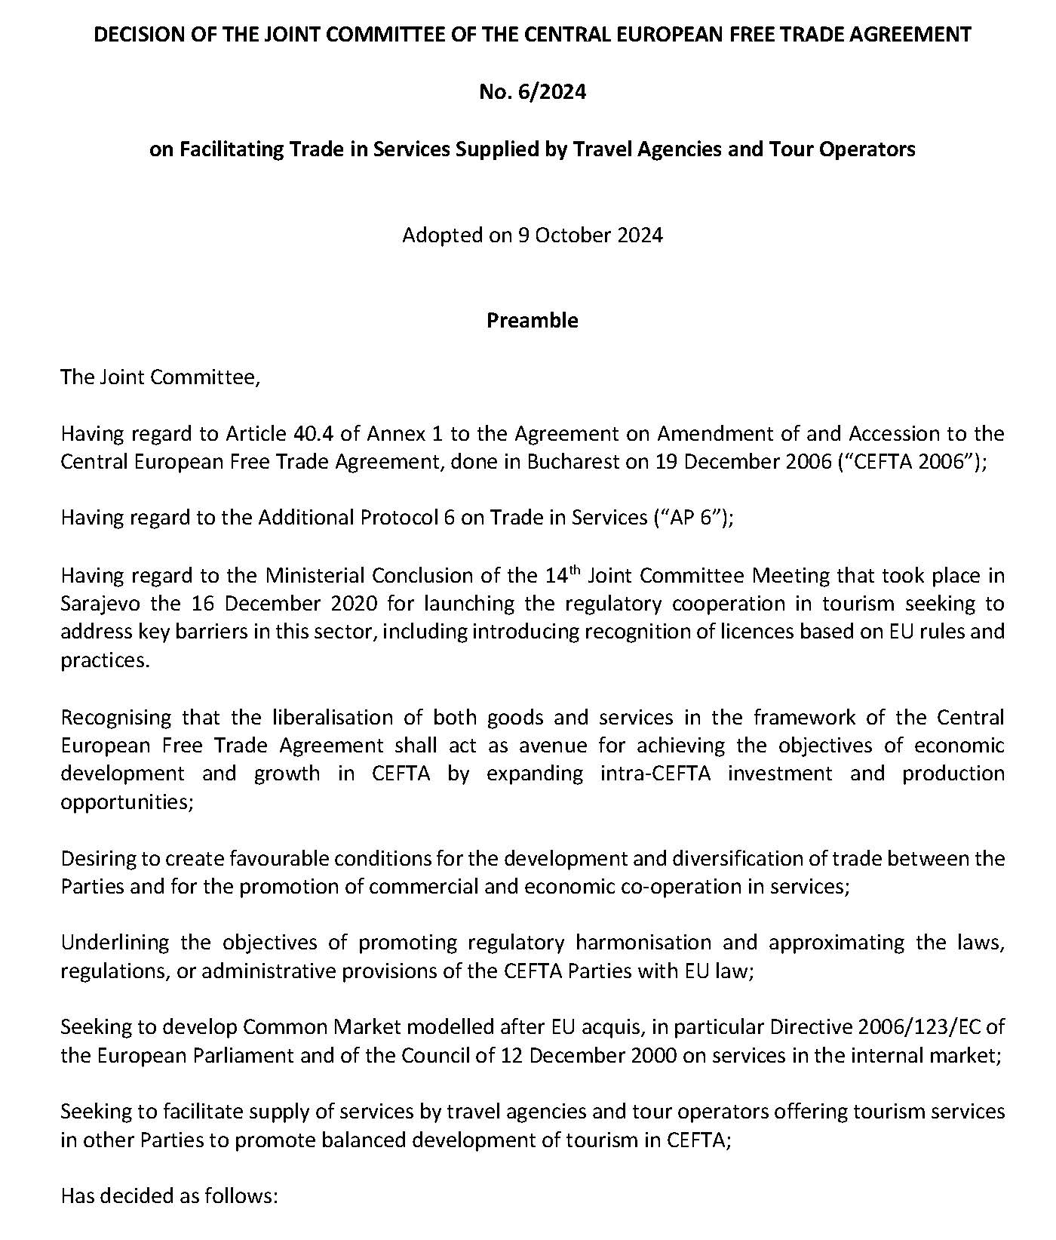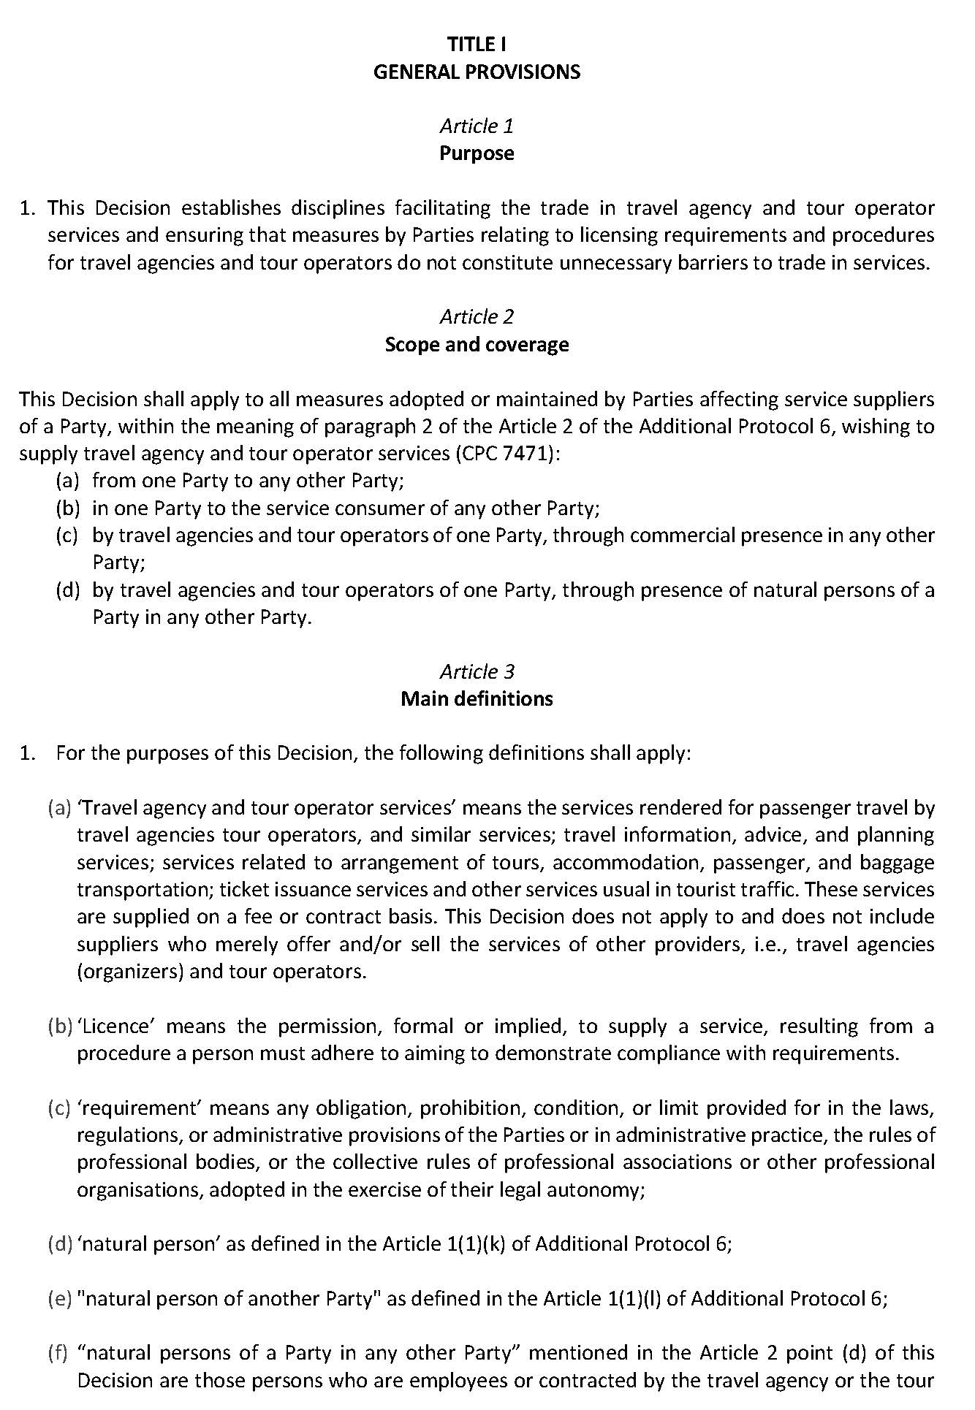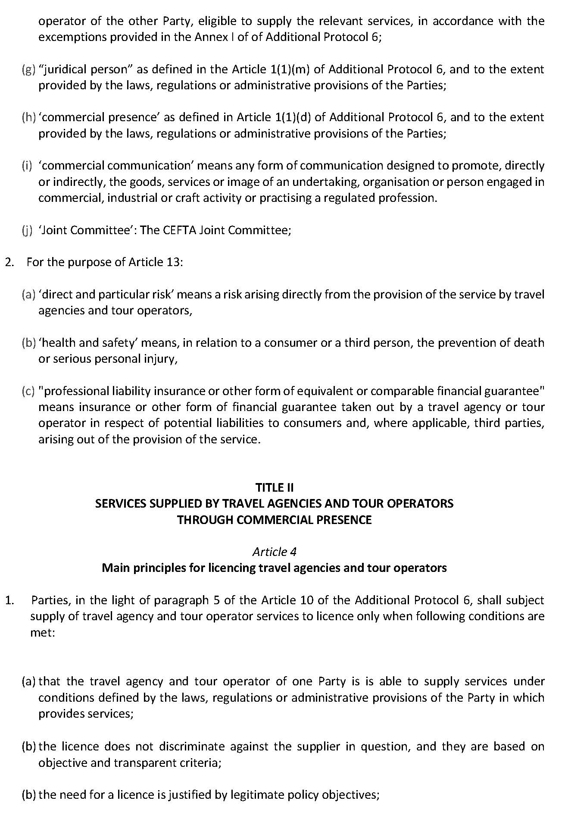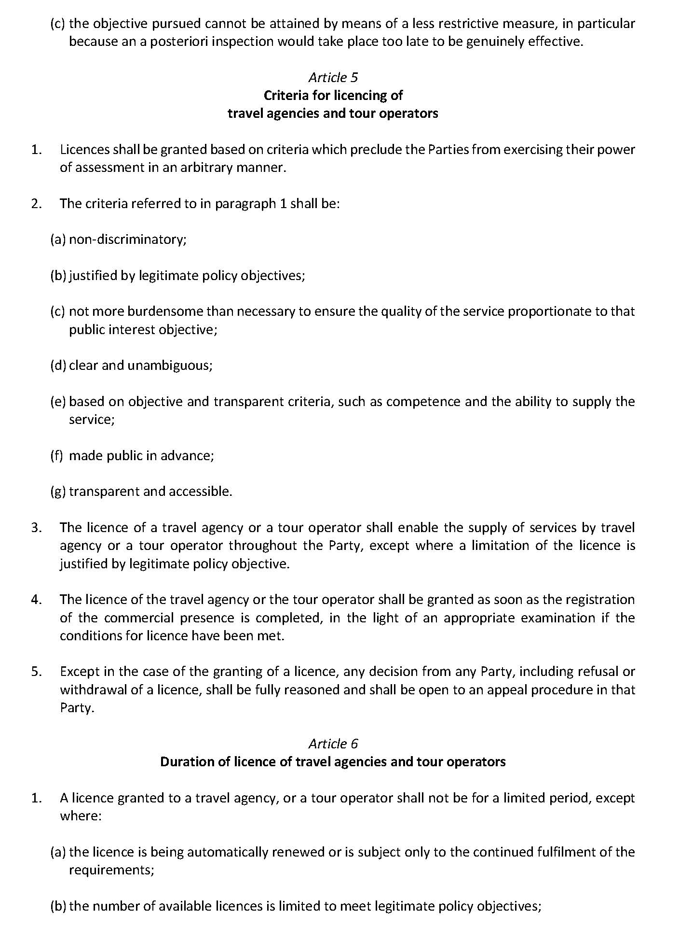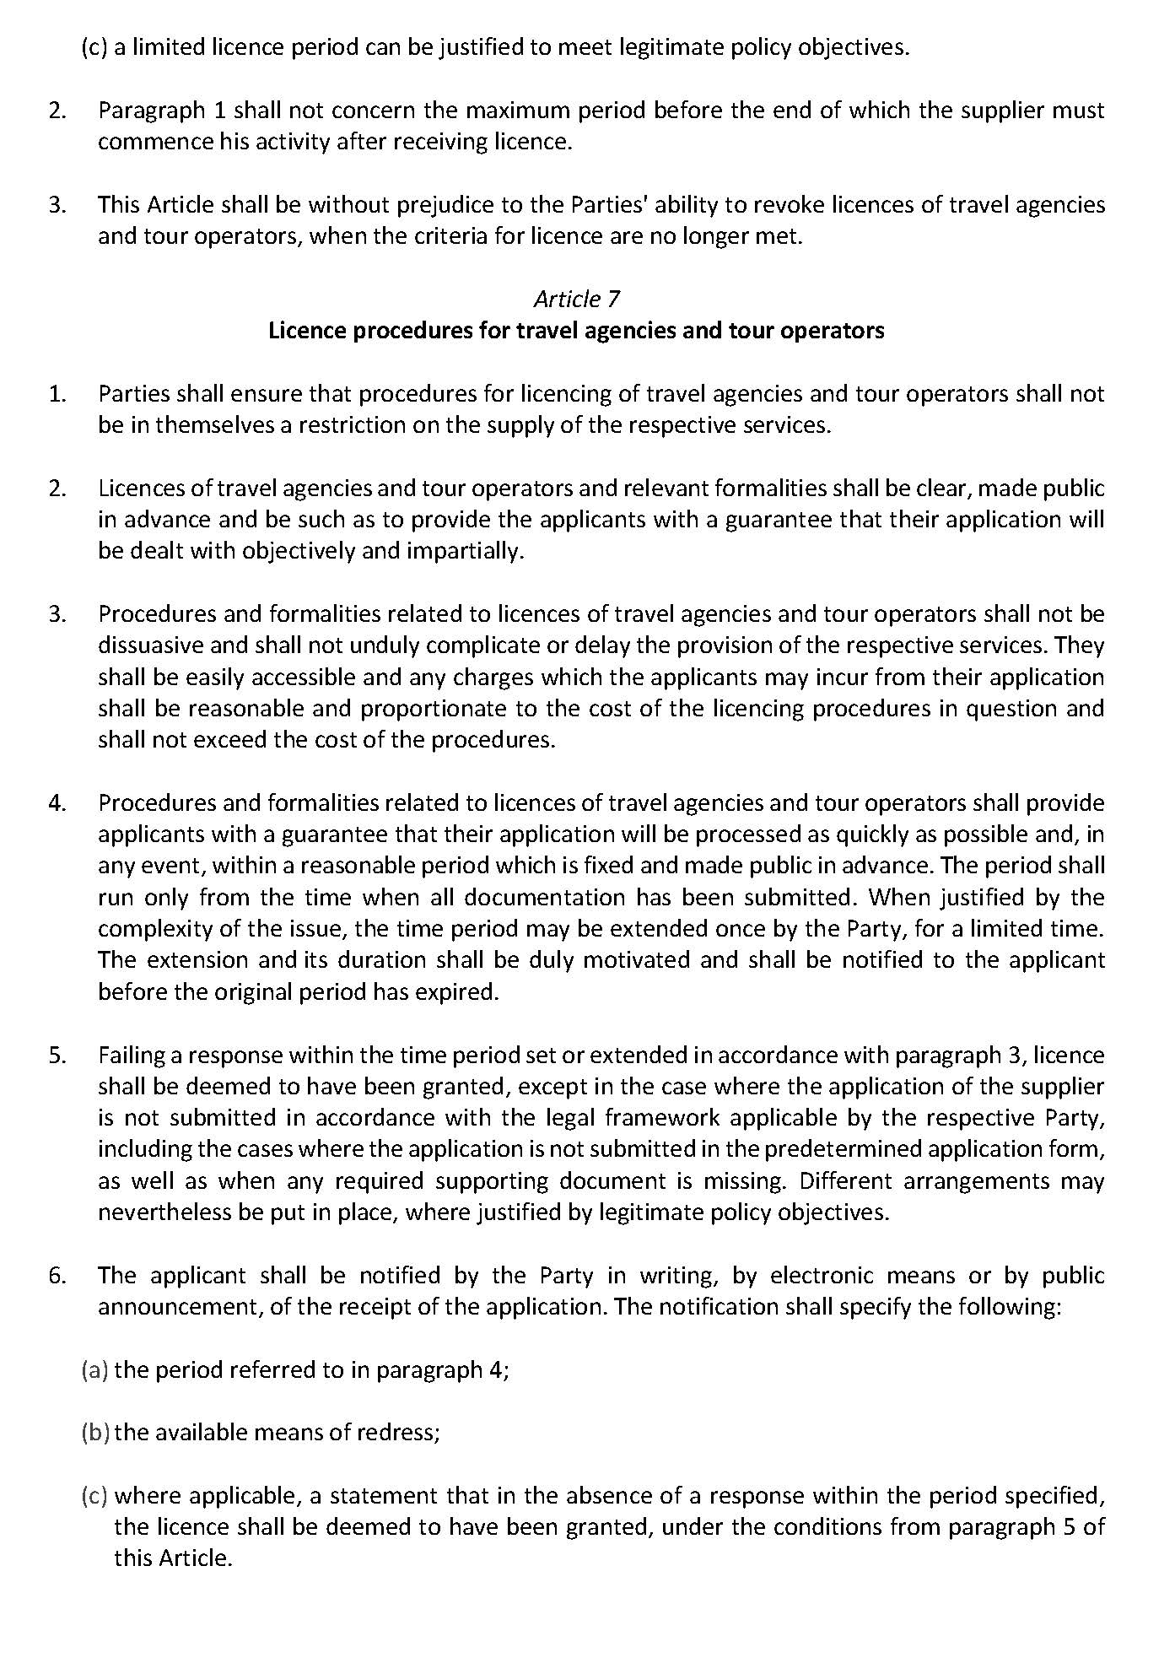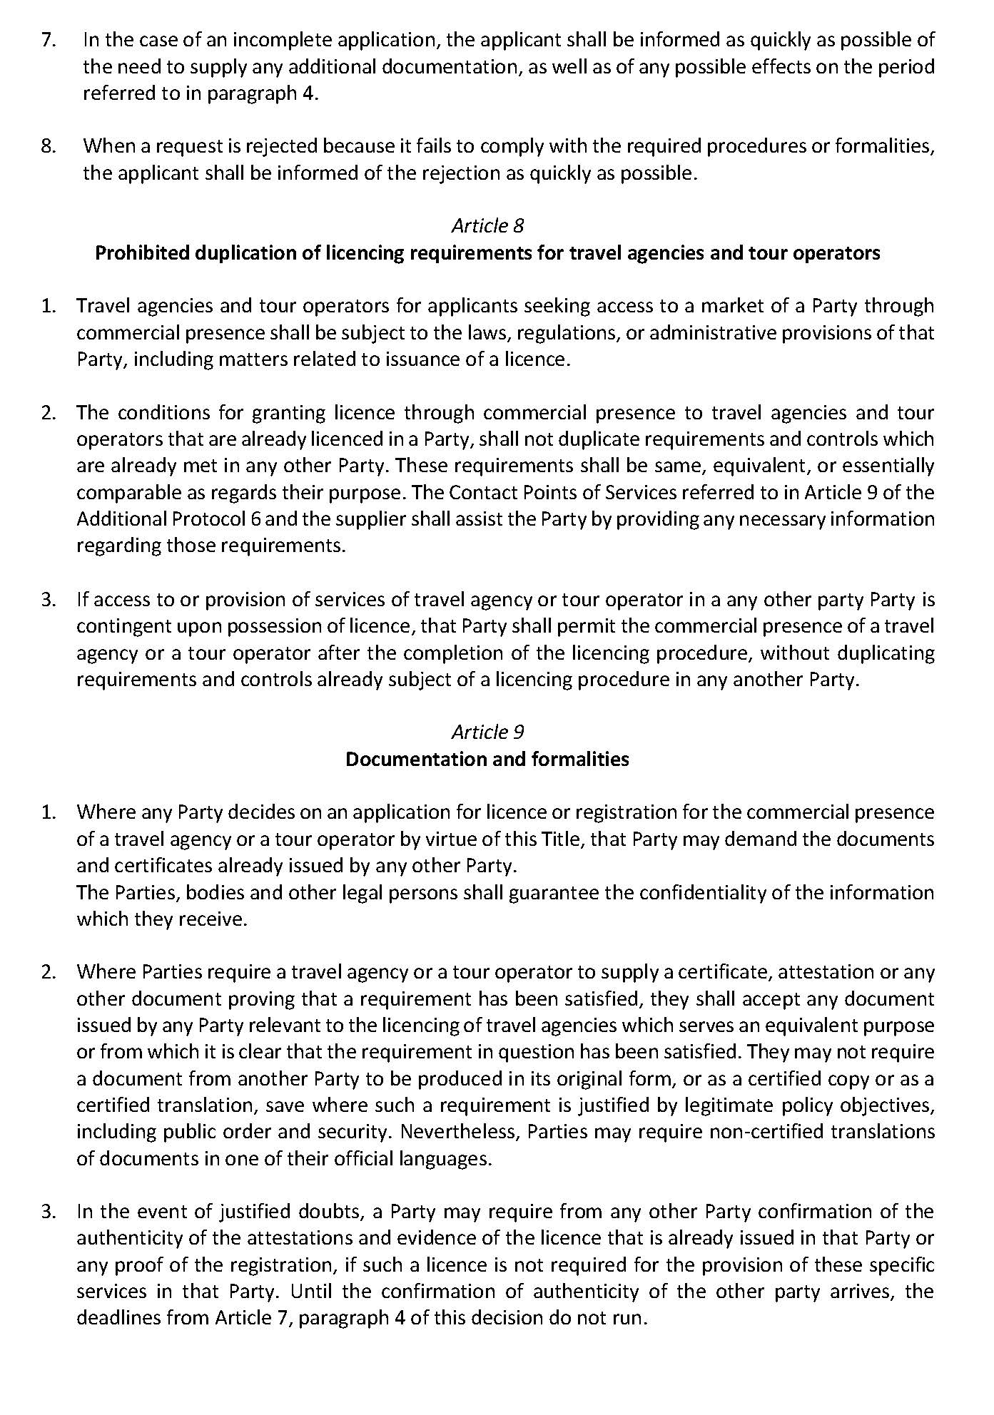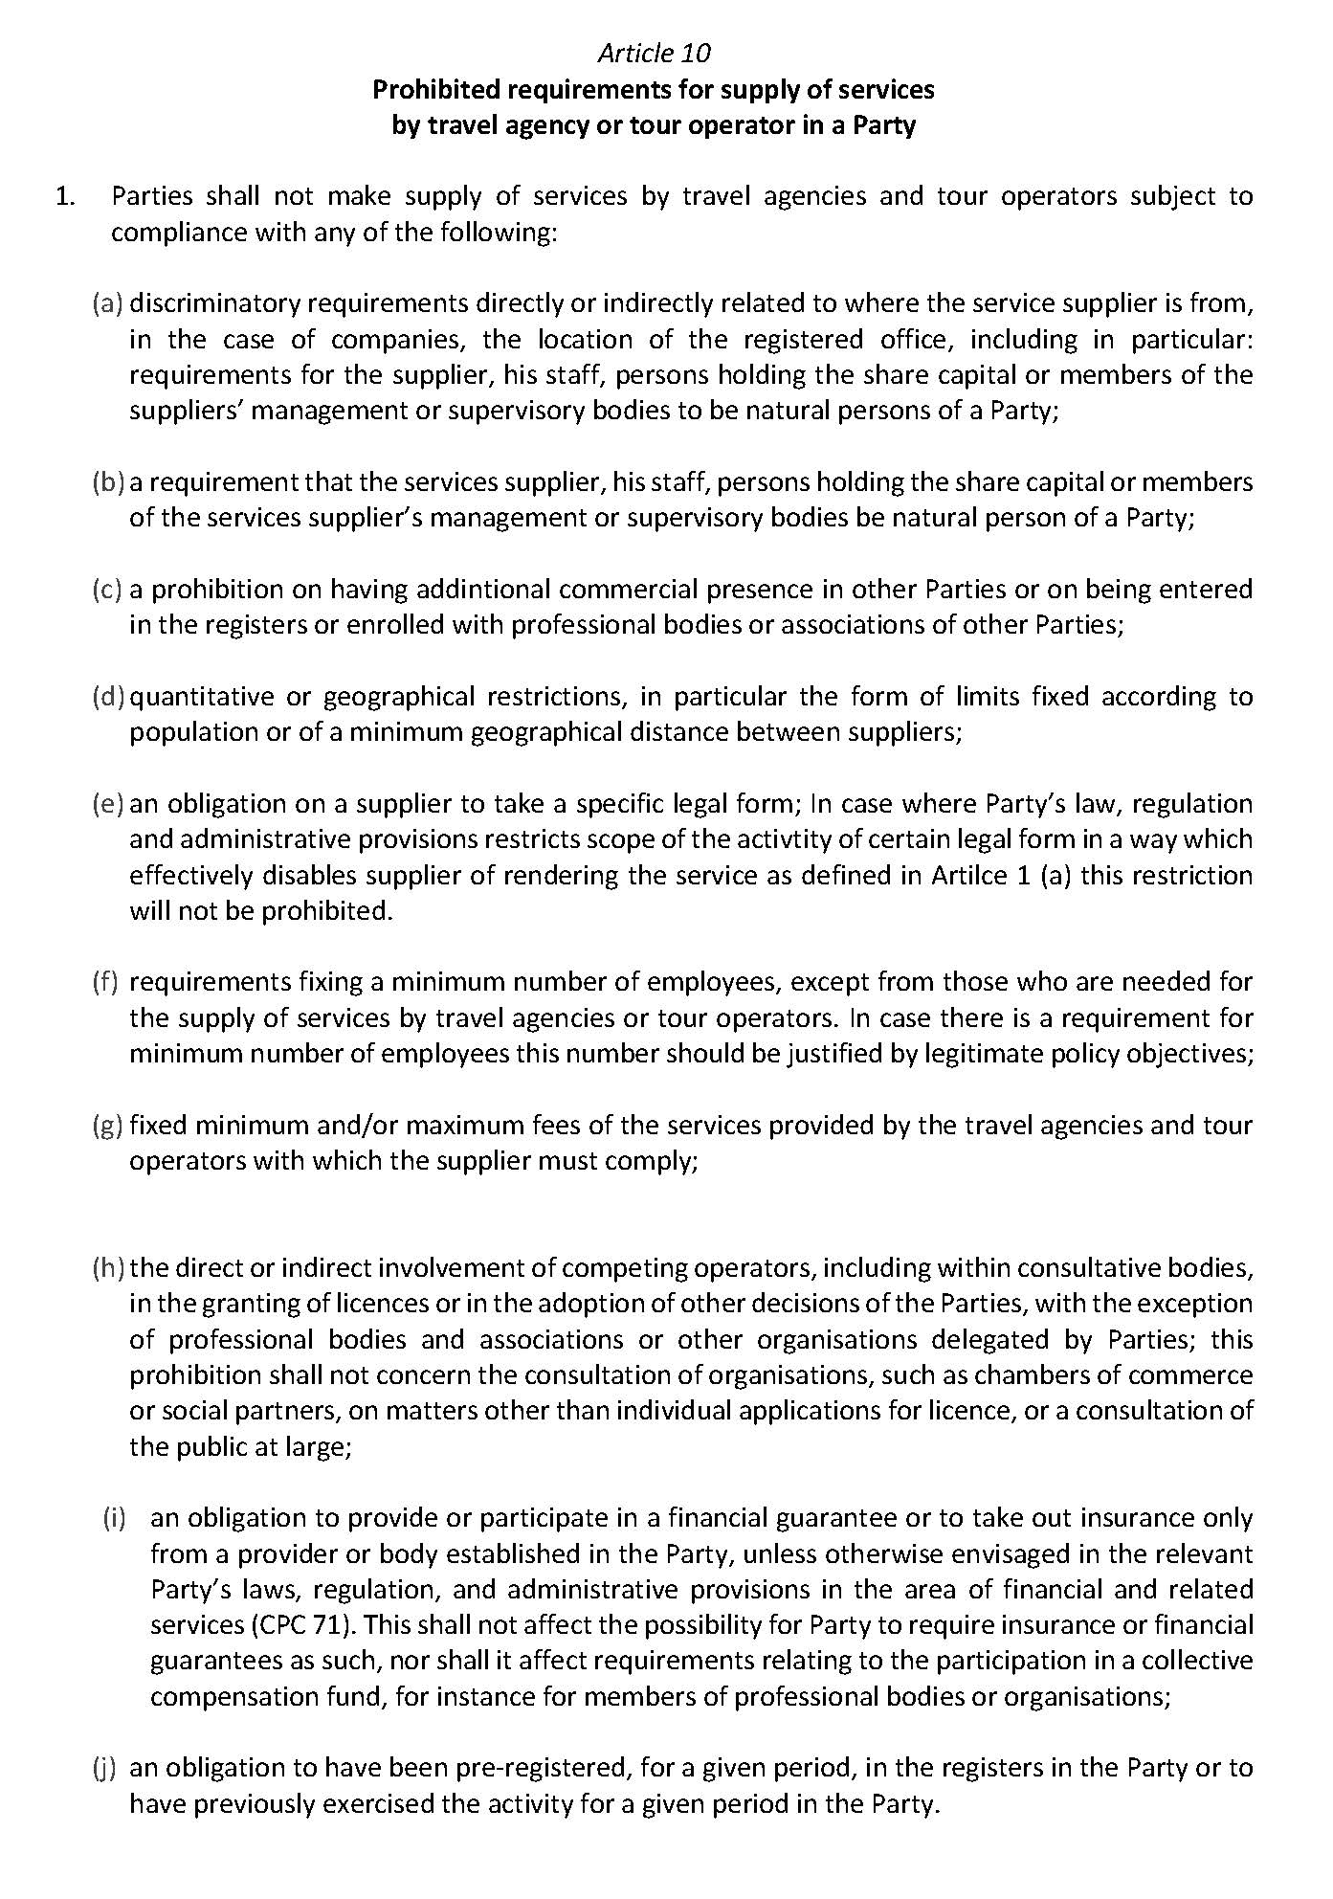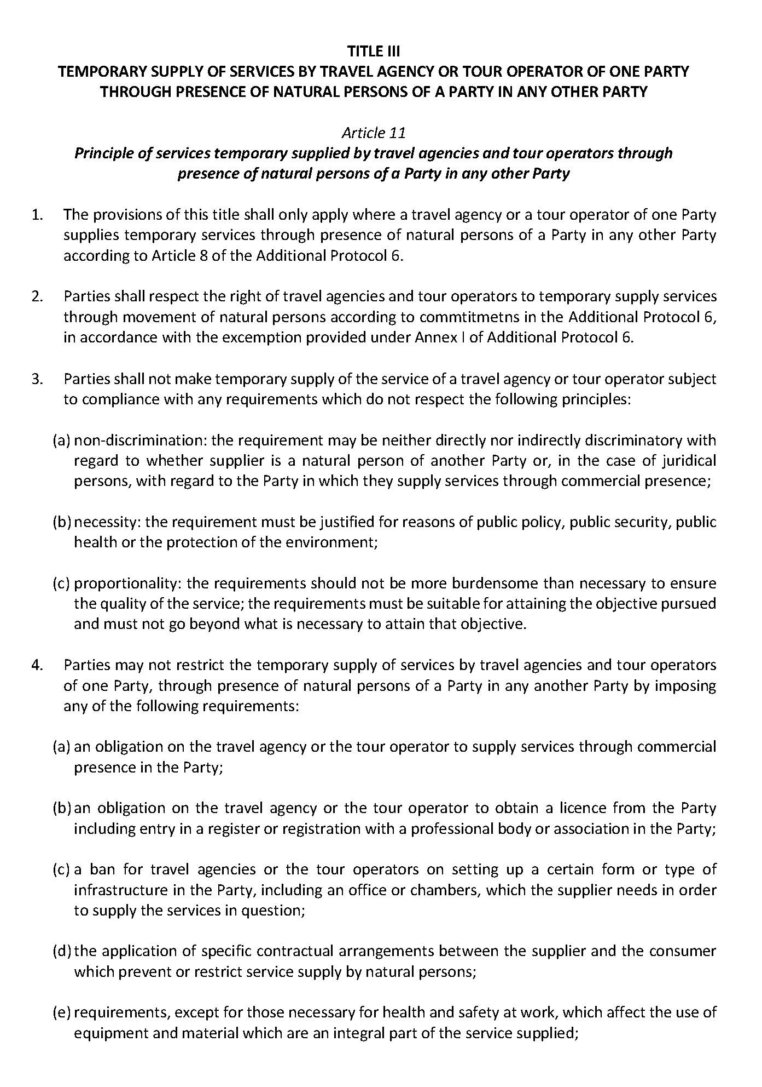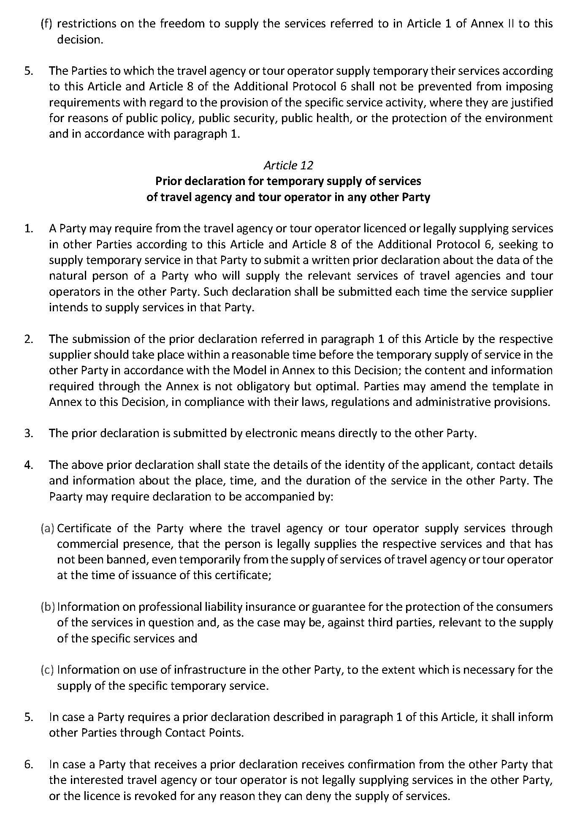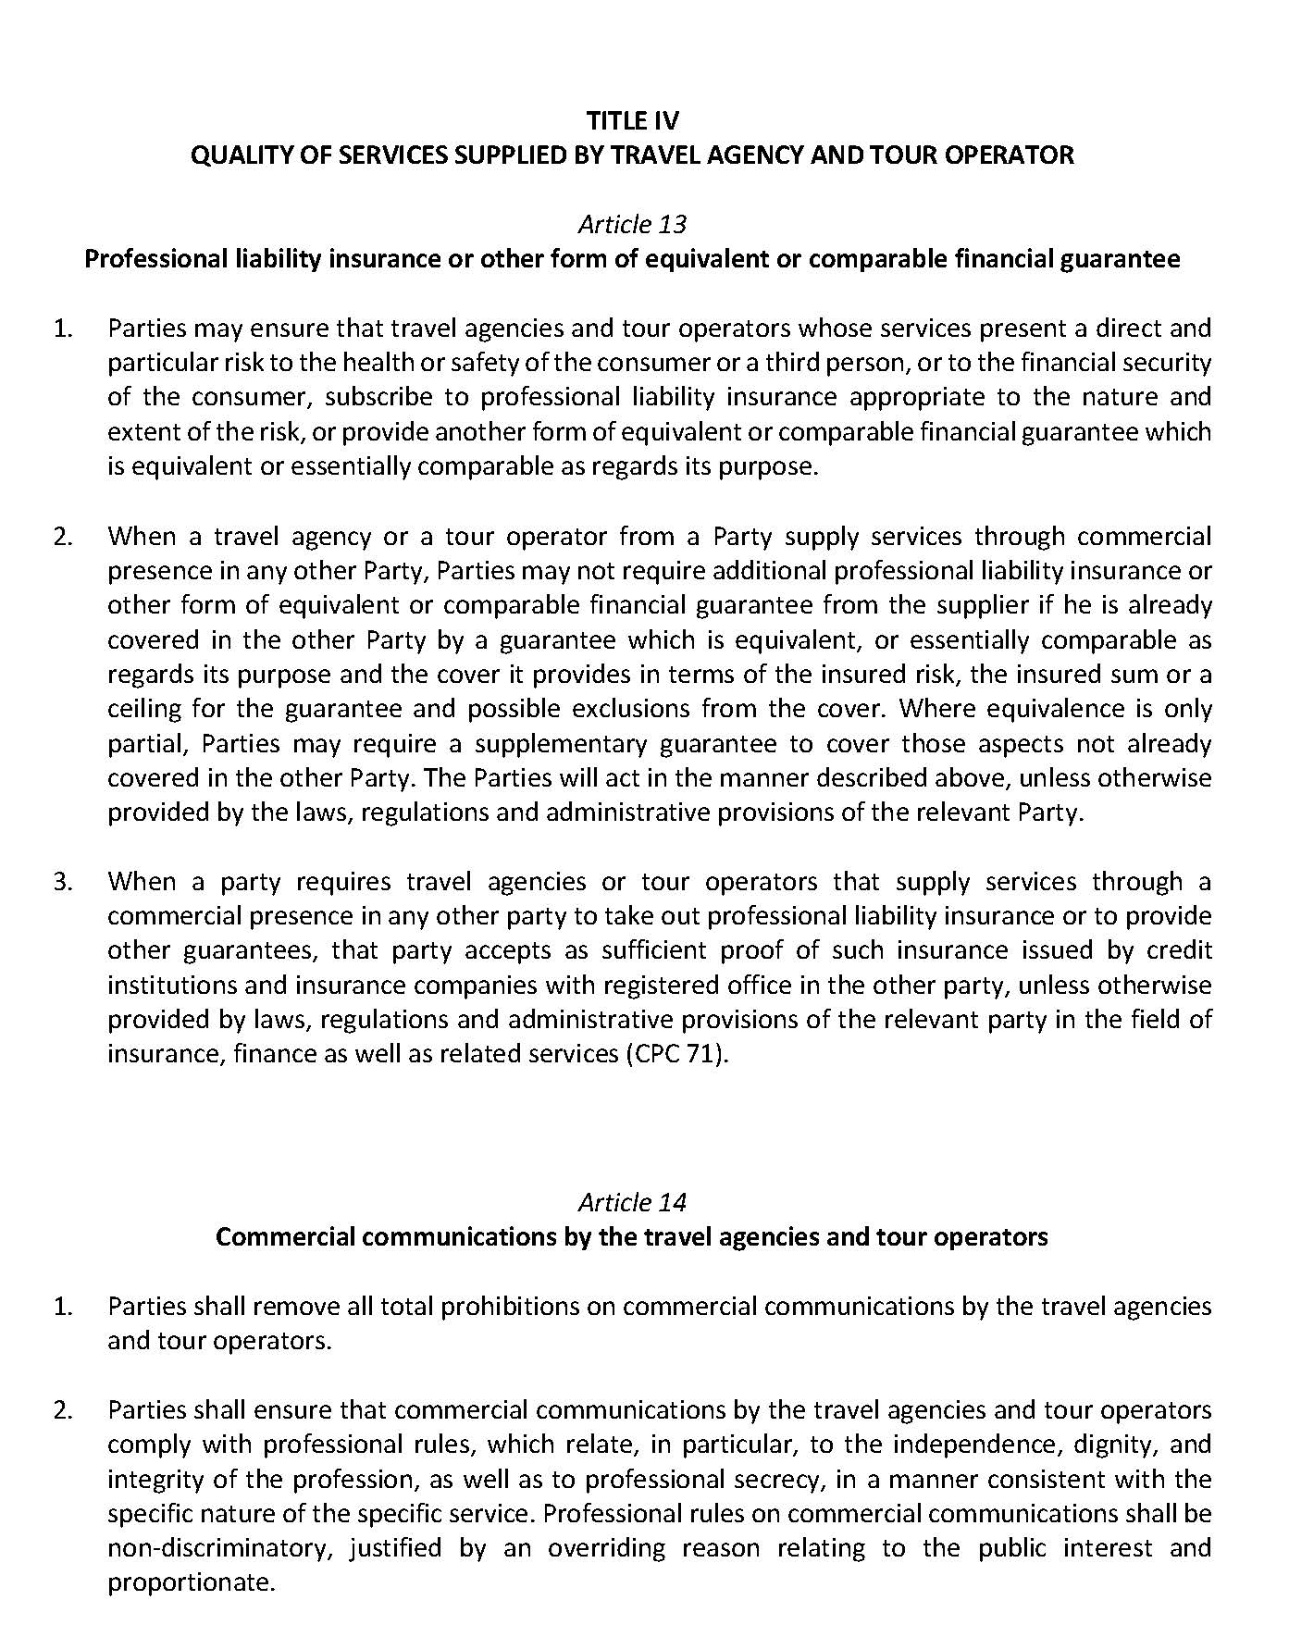

Article 15
Multidisciplinary activities

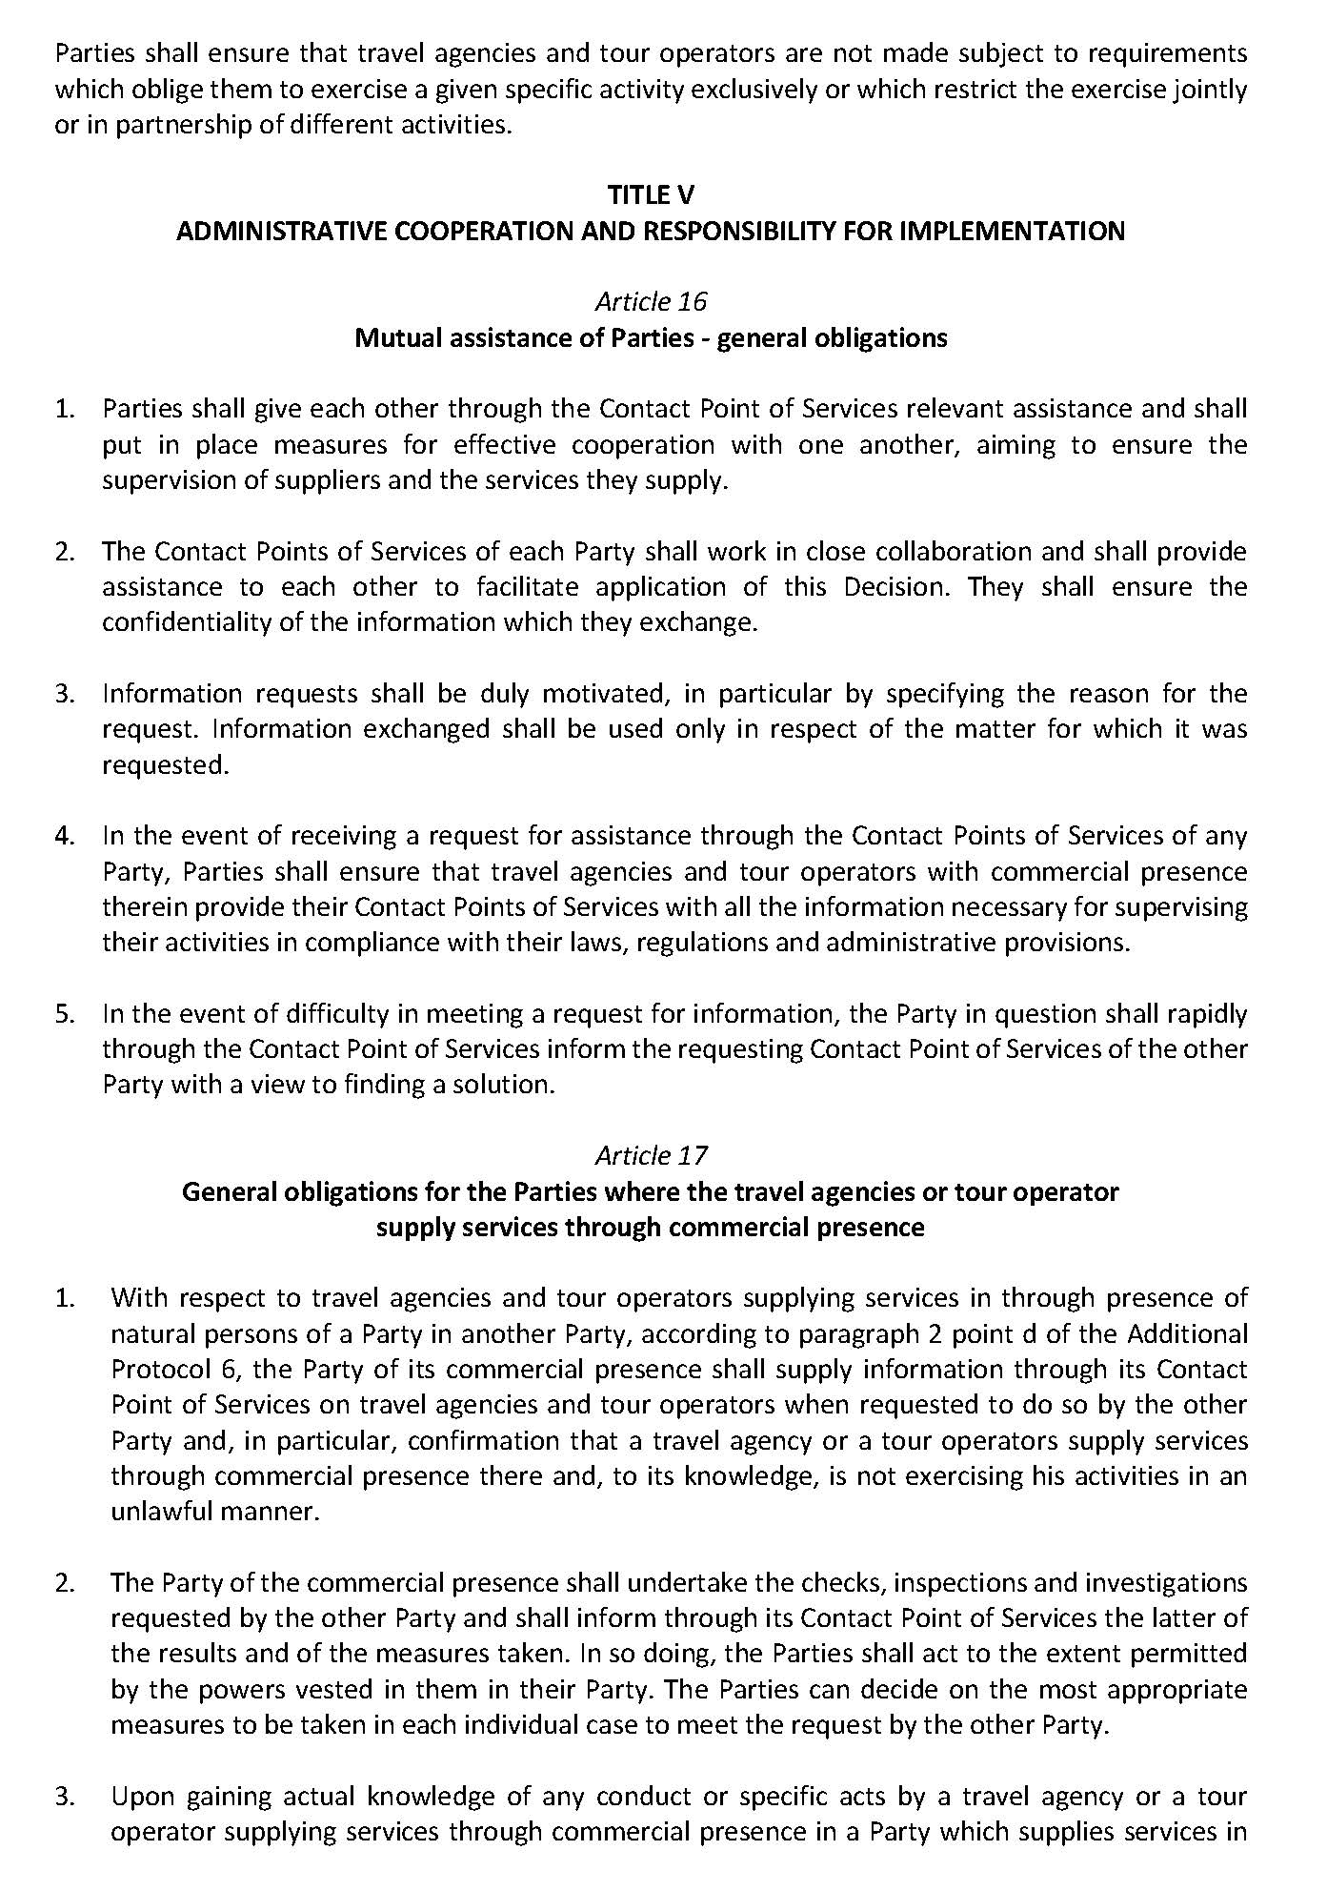
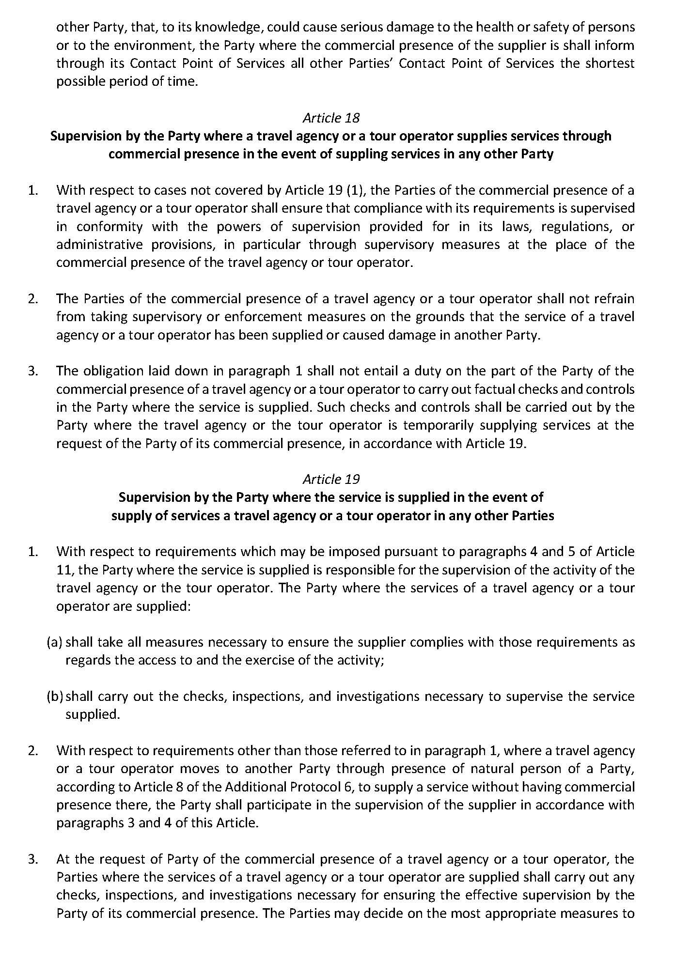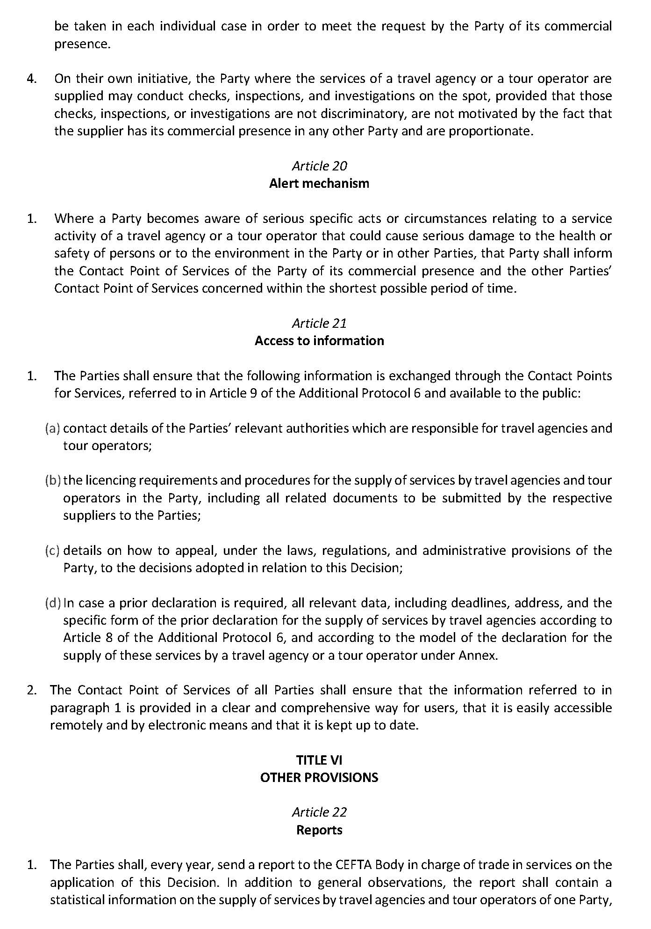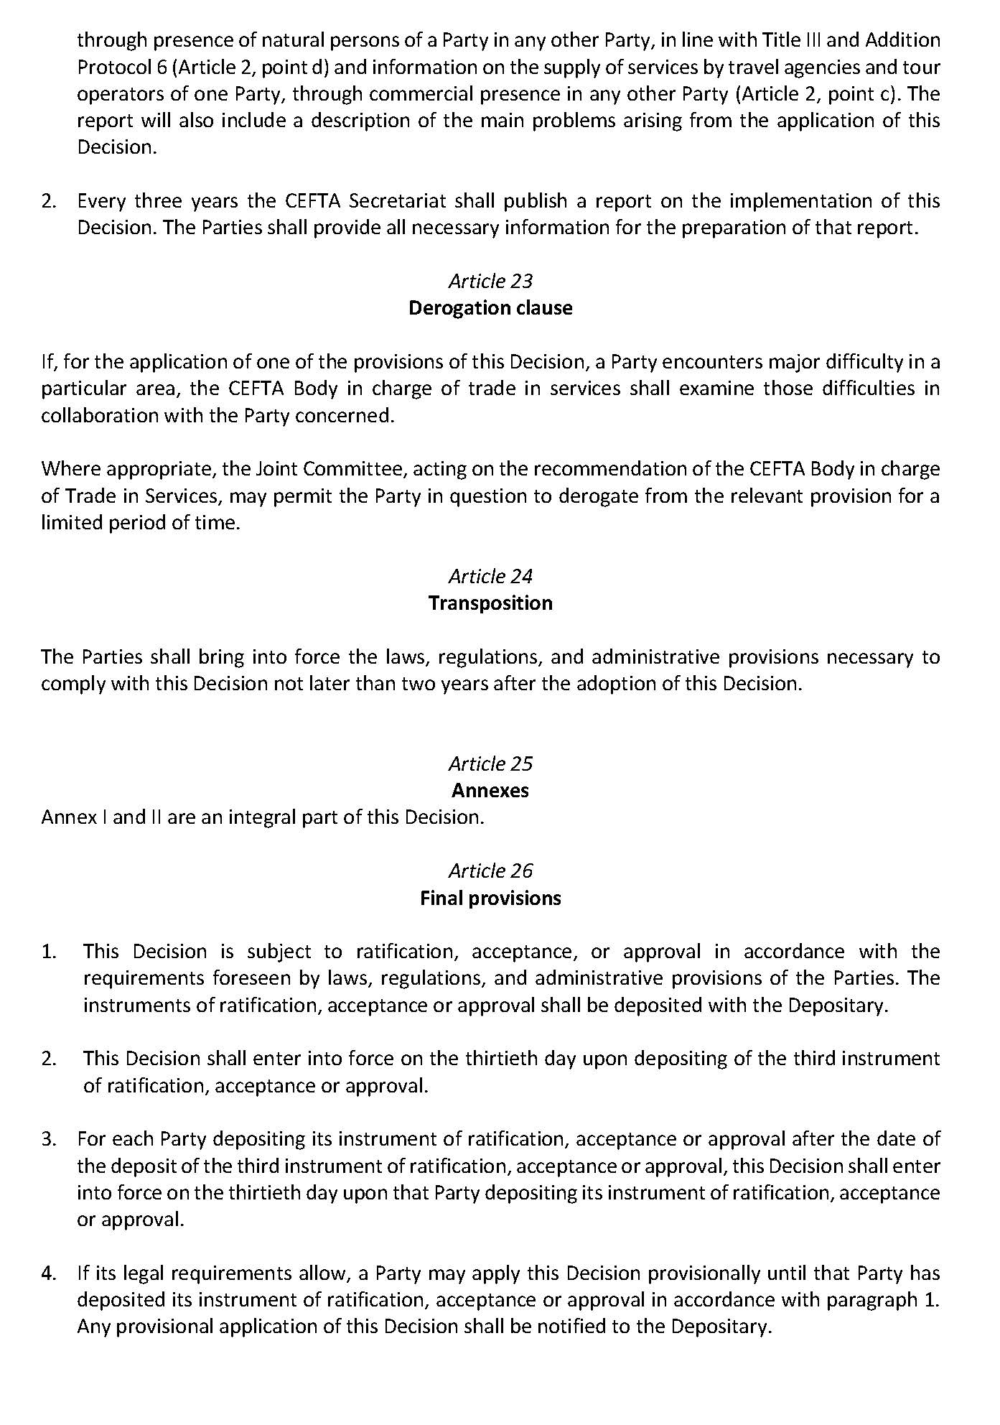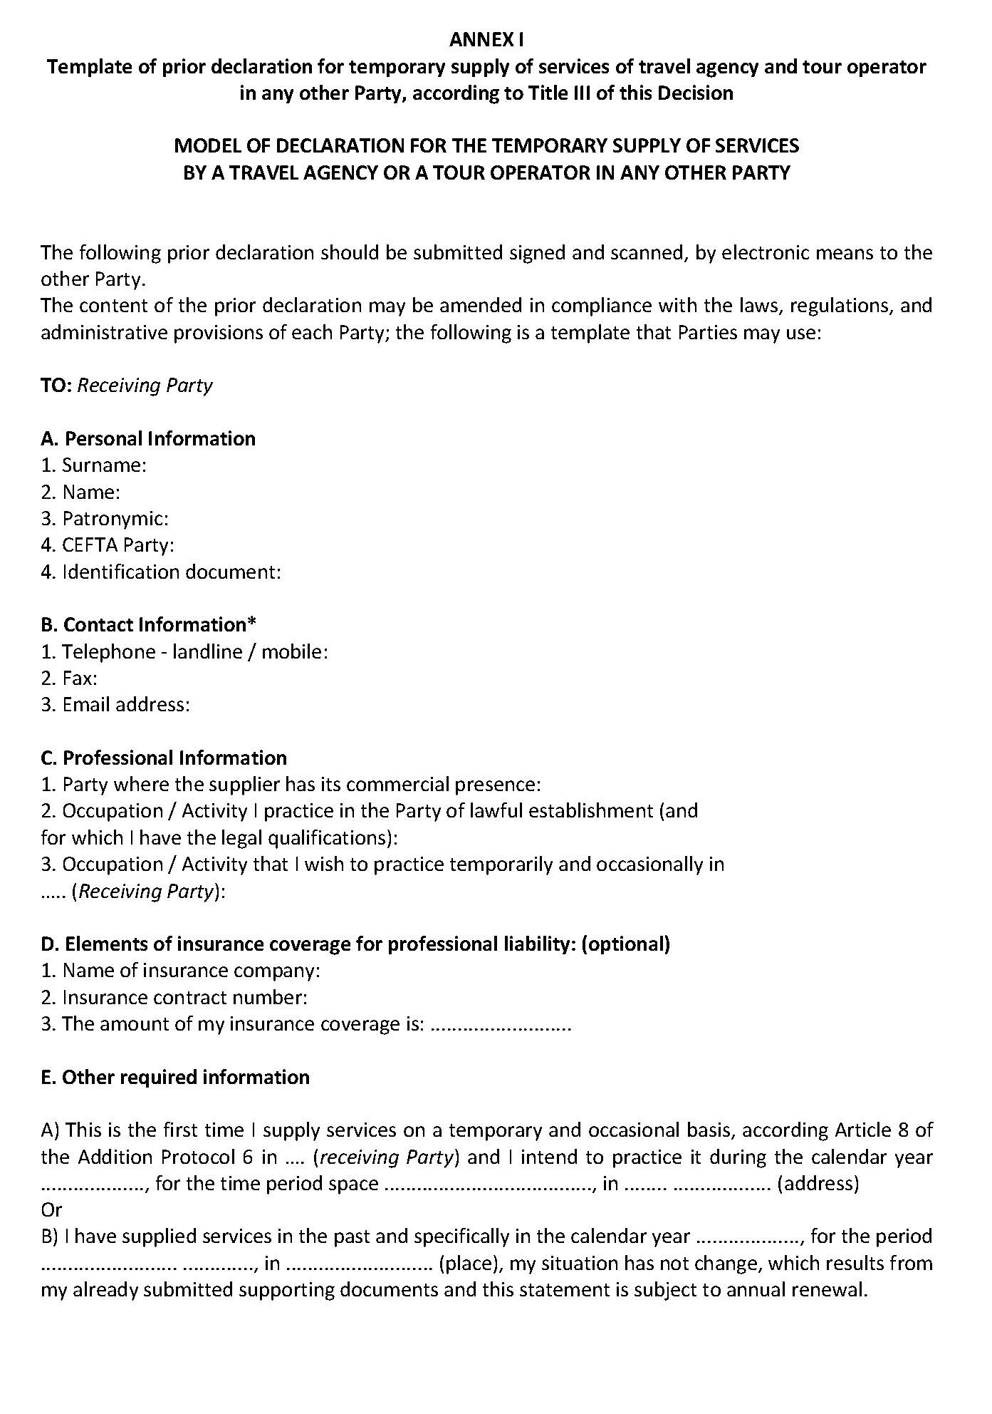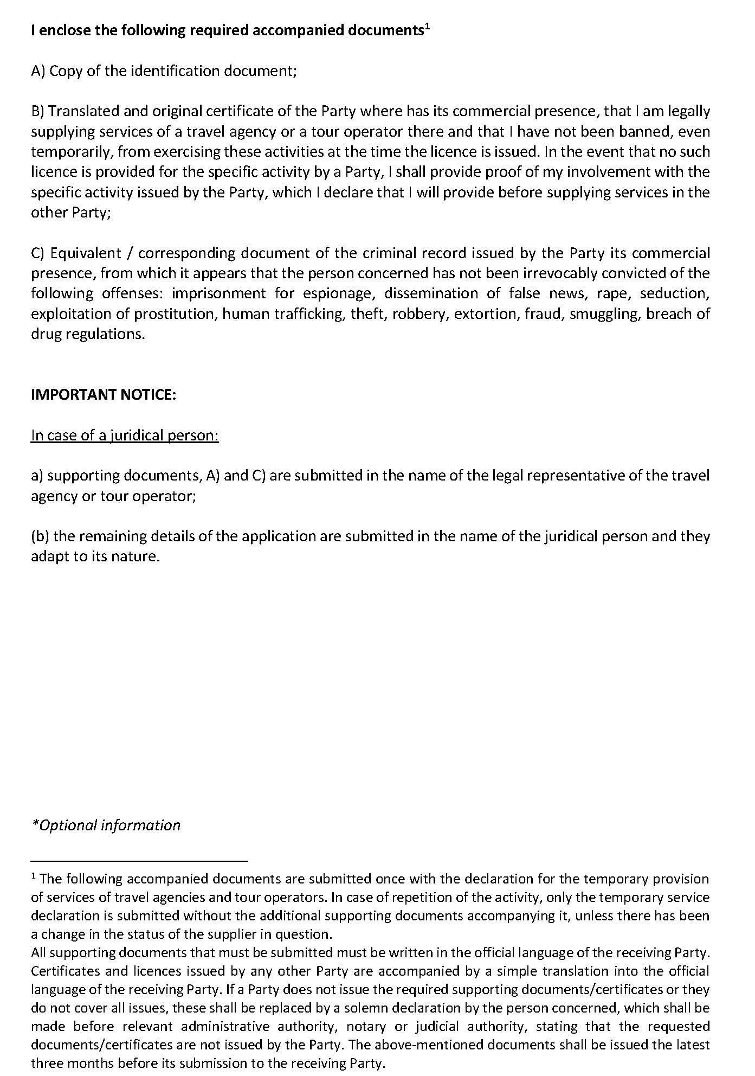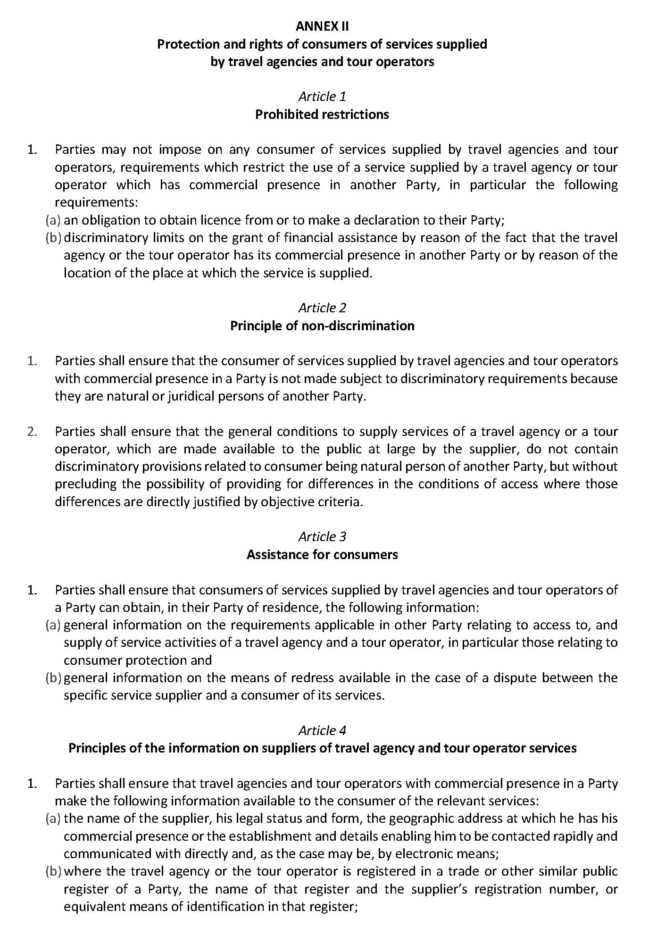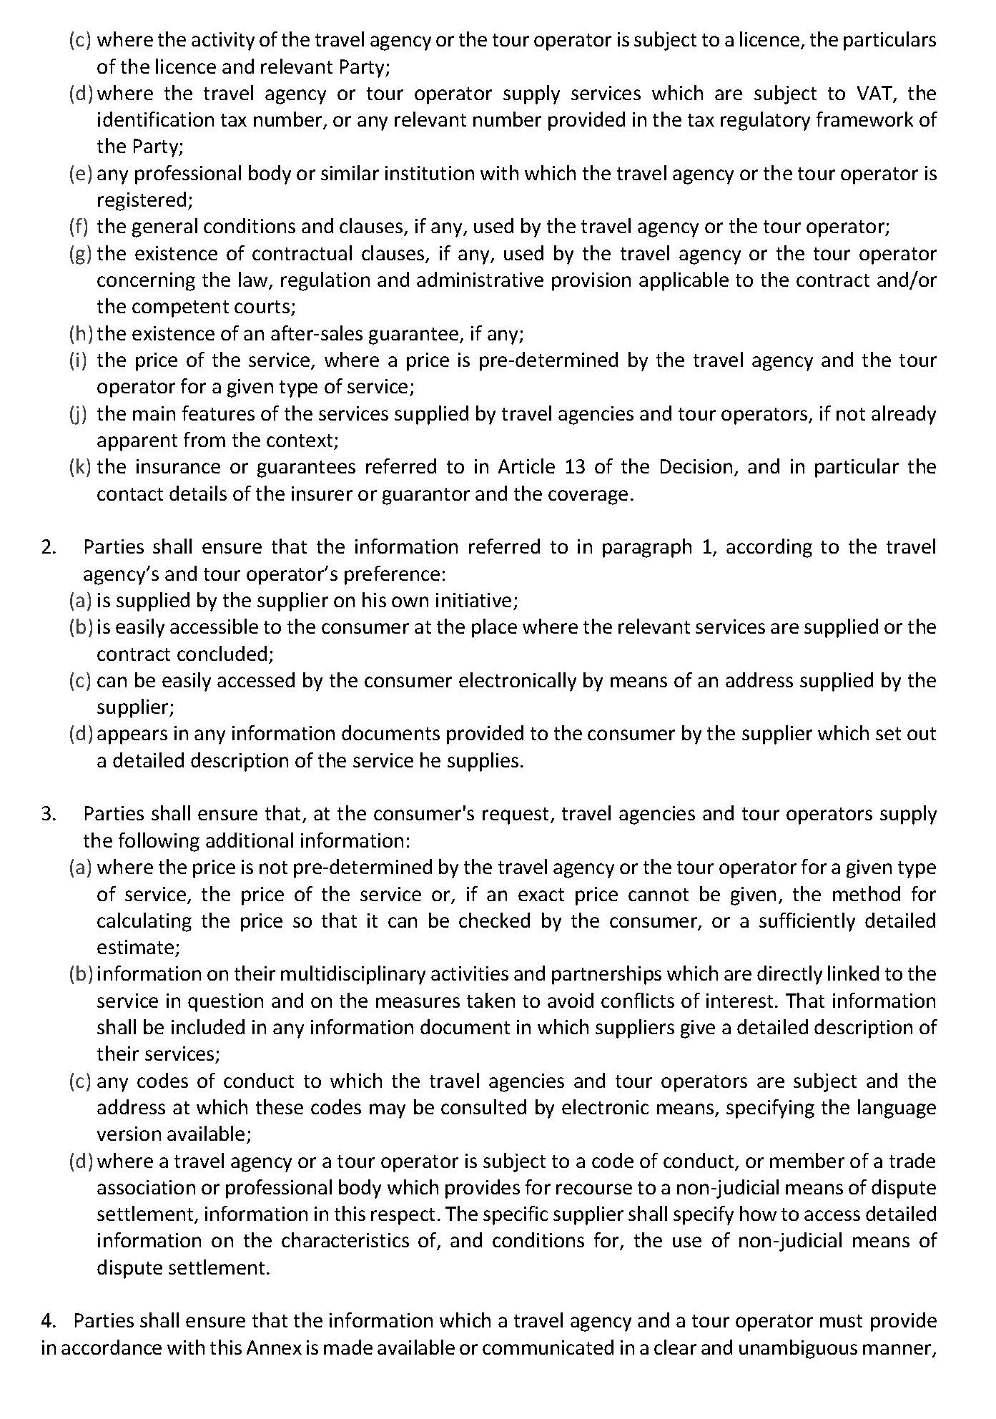

* Informacion opsional. ¹ Dokumentet e mëposhtme shtesë dorëzohen bashkë me deklaratën për ofrimin e përkohshëm të shërbimeve të agjencive të udhëtimit dhe operatorëve turistikë. Në rast të përsëritjes së aktivitetit, dorëzohet vetëm deklarata e përkohshme e shërbimit pa dokumentet shtesë mbështetëse që e shoqërojnë atë, përveç rasteve kur ka pasur ndryshim në statusin e ofruesit përkatës të shërbimit. Të gjitha dokumentet mbështetëse që duhet të dorëzohen, duhet të jenë të hartuara në gjuhën zyrtare të Palës marrëse. Certifikatat dhe licencat e lëshuara nga çdo Palë tjetër shoqërohen me një përkthim në gjuhën zyrtare të Palës marrëse. Nëse një Palë nuk lëshon dokumentet/certifikatat e kërkuara mbështetëse ose ato nuk mbulojnë të gjitha çështjet, këto do të zëvendësohen me një deklaratë zyrtare nga personi në fjalë, e cila do të bëhet përpara autoritetit administrativ përkatës, noterit ose autoritetit gjyqësor, duke deklaruar se dokumentet/certifikatat e kërkuara nuk lëshohen nga Pala. Dokumentet e lartpërmendura do të lëshohen tre muajt e fundit përpara dorëzimit të tyre te Pala marrëse.

